T.C.
SİİRT ÜNİVERSİTESİ
VETERİNER FAKÜLTESİ
DIŞ PAYDAŞ PROGRAM DEĞERLENDİRME ANKETİ
AYRINTILI DEĞERLENDİRME RAPORU
2026

İçindekiler
1. Giriş
2. Değerlendirme Yöntemi
3. Verilerin Analizi
4. Paydaş Dağılımının Değerlendirilmesi
5. Dış Paydaş Program Değerlendirme Anketi Bulguları
5.1. Program Amacı ve Temel Yeterlilikler
5.2. Mezun Yetkinlikleri
5.3. Eğitim Dengesi, Disiplinler Arası Yapı ve Teknoloji
5.4. Ders İçerikleri, Uygulama ve Mesleki Yetkinlik
5.5. Sektör İş Birliği, Dış Paydaş Katkısı ve Genel Yeterlilik
5.6. Açık Uçlu Görüş ve Önerilere İlişkin Bulgular
6. Dikkat Kontrol Maddesine İlişkin Veri Kalitesi Değerlendirmesi
7. Genel Değerlendirme
8. Ekler

1. Giriş
Dış Paydaş Program Değerlendirme Anketi, Siirt Üniversitesi Veteriner Fakültesi programının sektör beklentileri, mezun yeterlilikleri, ders içerikleri, uygulama olanakları, fakülte-sektör iş birliği ve programın genel yeterliliği açısından değerlendirilmesi amacıyla uygulanmıştır.
Anket aracılığıyla dış paydaşların fakülte programına ilişkin deneyimleri, beklentileri ve önerileri nicel ve nitel olarak değerlendirilmiş; güçlü yönler ile geliştirilmesi gereken alanların belirlenmesi hedeflenmiştir. Elde edilen bulgular, program güncelleme çalışmaları, kalite güvencesi, sektörle iletişim, mezun yeterliliklerinin izlenmesi ve sürekli iyileştirme süreçleri açısından önemli bir dış paydaş geri bildirimi niteliğindedir.

2. Değerlendirme Yöntemi
Anket 5'li Likert ölçeği kullanılarak uygulanmıştır. Ölçekte 1 = Kesinlikle Katılmıyorum, 2 = Katılmıyorum, 3 = Kararsızım, 4 = Katılıyorum ve 5 = Kesinlikle Katılıyorum seçenekleri yer almaktadır.
Değerlendirmede “Katılıyorum” ve “Kesinlikle Katılıyorum” seçenekleri olumlu görüş; “Kararsızım” seçeneği kararsız görüş; “Katılmıyorum” ve “Kesinlikle Katılmıyorum” seçenekleri ise olumsuz görüş olarak kabul edilmiştir.
Excel veri dosyasında toplam 11 dış paydaş yanıtı bulunmaktadır. Kontrol amaçlı madde ve açık uçlu sorular genel ortalama hesaplamasına dahil edilmemiştir. Nicel analiz 22 değerlendirme maddesi üzerinden yapılmıştır. Her bir madde için frekans, yüzde, ortalama puan, olumlu görüş oranı, kararsız görüş oranı ve olumsuz görüş oranı hesaplanmıştır. Açık uçlu yanıtlar içerik analizi yaklaşımıyla tematik olarak gruplandırılmıştır.

3. Verilerin Analizi
Anket verileri incelendiğinde toplam 11 dış paydaşın değerlendirmeye katıldığı belirlenmiştir. Değerlendirilen 22 Likert tipi madde birlikte ele alındığında genel ortalama 4,03/5,00 olarak hesaplanmıştır. Tüm Likert yanıtları birlikte değerlendirildiğinde olumlu görüş oranı %69,4, kararsız görüş oranı %29,3 ve olumsuz görüş oranı %1,2 düzeyindedir.
Bu sonuçlar, dış paydaşların Veteriner Fakültesi programını genel olarak olumlu değerlendirdiğini göstermektedir. Bununla birlikte kararsız görüş oranının dikkate değer düzeyde olması; mezun yeterlilikleri, uygulama olanakları, teknoloji ve yenilikçilik, sektörle temas ve dış paydaş katkısının izlenmesi gibi alanlarda sürekli iyileştirme çalışmalarının önemini ortaya koymaktadır.
Gösterge | Değer
Katılımcı Sayısı | 11
Değerlendirilen Likert Madde Sayısı | 22
Genel Ortalama | 4,03 / 5,00
Olumlu Görüş Oranı | %69,4
Kararsız Görüş Oranı | %29,3
Olumsuz Görüş Oranı | %1,2
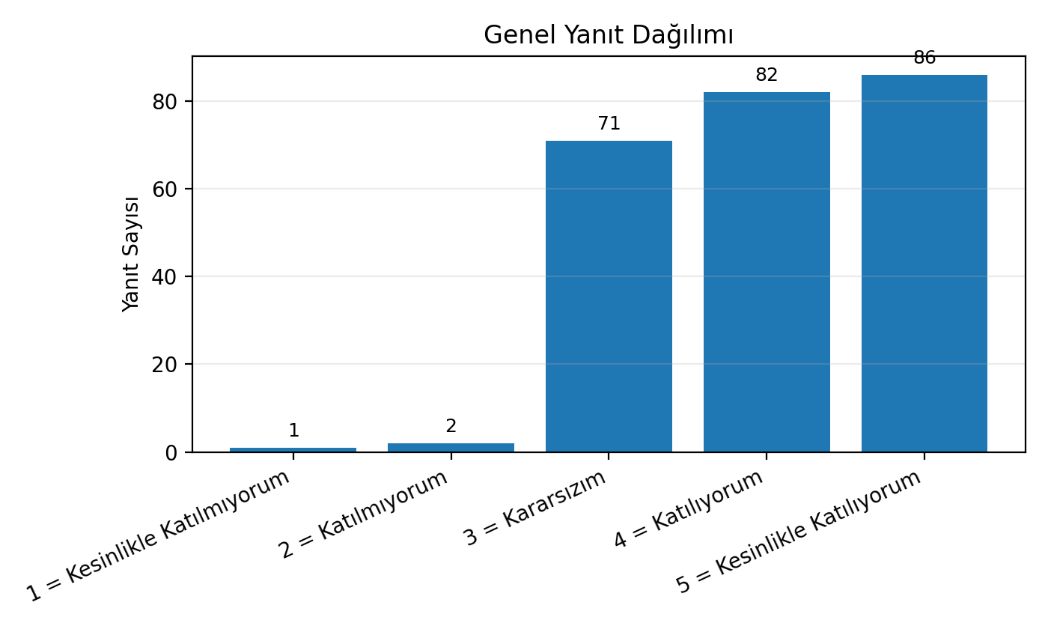

4. Paydaş Dağılımının Değerlendirilmesi
Paydaş dağılımı incelendiğinde ankete katılanların büyük çoğunluğunun kamu kurumu temsilcilerinden oluştuğu görülmektedir. Katılımcıların 9'u (%81,8) kamu kurumundan, 1'i (%9,1) veteriner kliniği/hayvan hastanesi alanından ve 1'i (%9,1) özel sektörden katılım sağlamıştır.
Bu dağılım, anket sonuçlarının ağırlıklı olarak kamu kurumlarının bakış açısını yansıttığını göstermektedir. Özel sektör, klinik/hayvan hastanesi ve mezun istihdamı sağlayan paydaşların katılımının ilerleyen dönemlerde artırılması, programın sektörün farklı alanları açısından daha kapsamlı değerlendirilmesine katkı sağlayacaktır.
Kurum / Kuruluş Türü | Katılımcı Sayısı | Oran
Veteriner Kliniği / Hayvan Hastanesi | 1 | %9,1
Kamu Kurumu | 9 | %81,8
Özel Sektör | 1 | %9,1
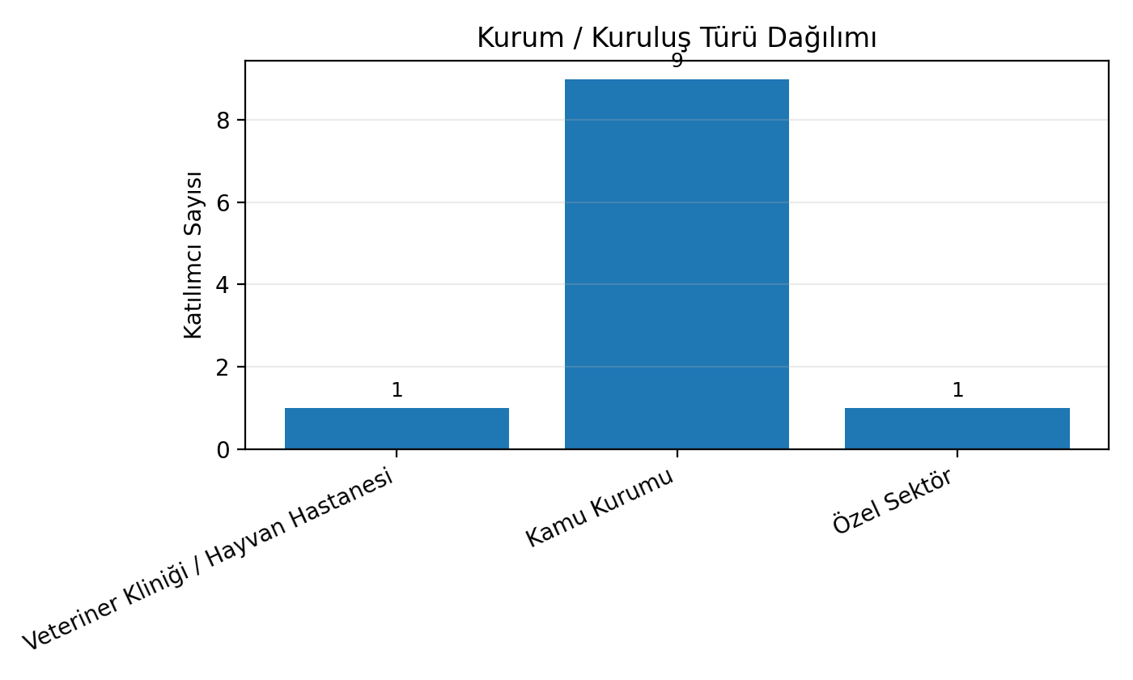
Fakülte ile iş birliği alanları incelendiğinde teknik danışmanlık ve ortak proje/araştırma alanlarının öne çıktığı görülmektedir. Bunun yanında staj/uygulama eğitimi, eğitim/seminer faaliyetleri ve mezun istihdamı başlıklarında da paydaş teması bulunmaktadır. Bu yapı, fakültenin dış paydaşlarla yalnızca eğitim süreci kapsamında değil, aynı zamanda teknik danışmanlık ve araştırma temelli iş birlikleri üzerinden de ilişki kurduğunu göstermektedir.
İş Birliği Alanı | Yanıt Sayısı | Katılımcı Oranına Göre
Teknik Danışmanlık | 4 | %36,4
Staj / Uygulama Eğitimi | 2 | %18,2
Eğitim / Seminer Faaliyetleri | 2 | %18,2
Ortak Proje / Araştırma | 4 | %36,4
Mezun İstihdamı | 1 | %9,1
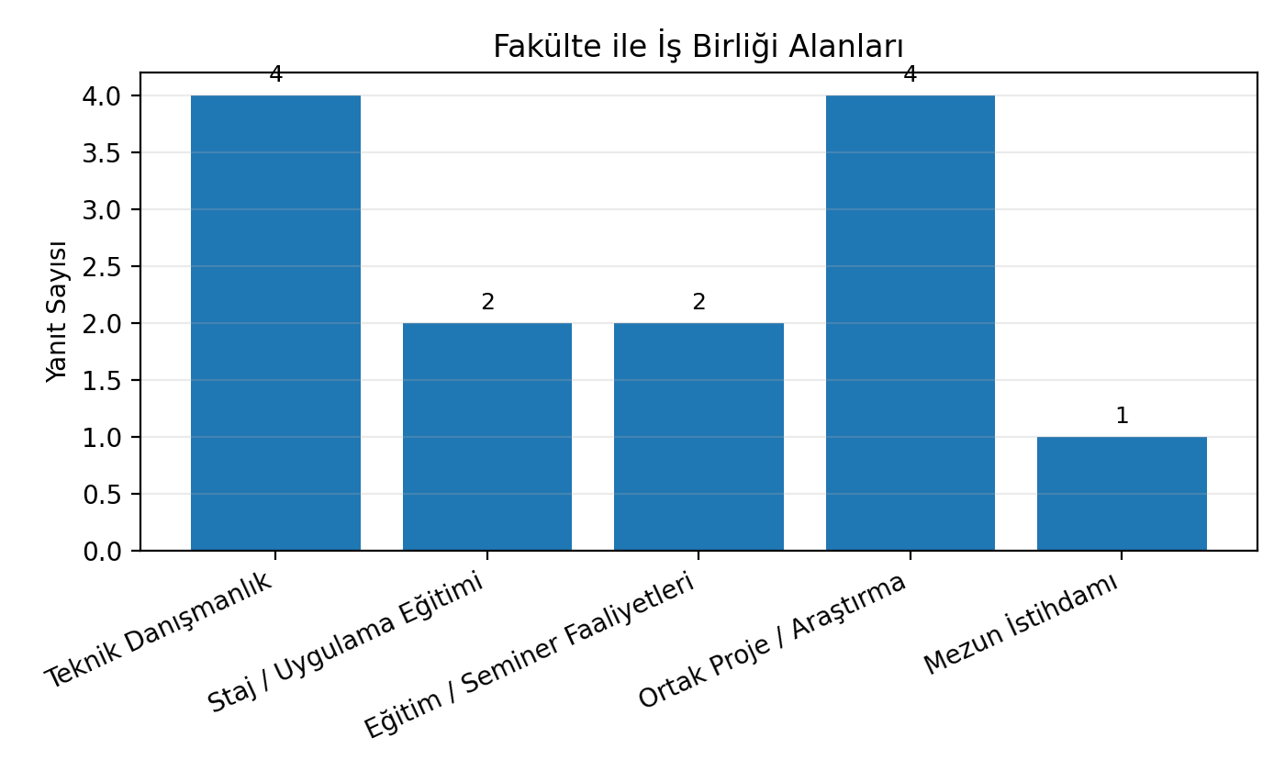

5. Dış Paydaş Program Değerlendirme Anketi Bulguları
Bu bölümde dış paydaş program değerlendirme anketinde yer alan 22 Likert tipi maddeye ilişkin frekans, yüzde, ortalama puan ve olumlu-kararsız-olumsuz görüş oranları ayrıntılı olarak sunulmuştur.
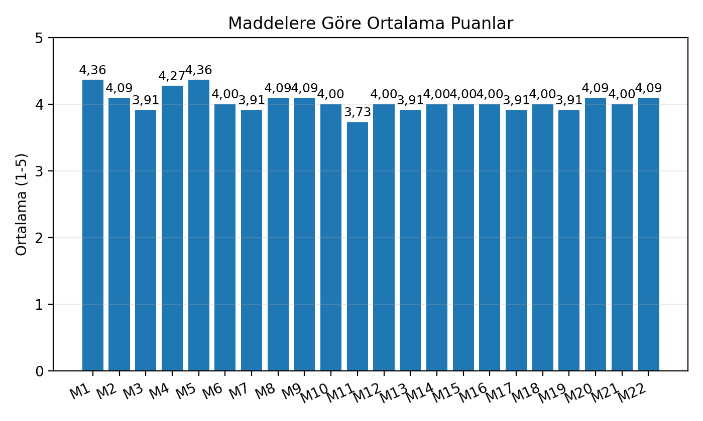
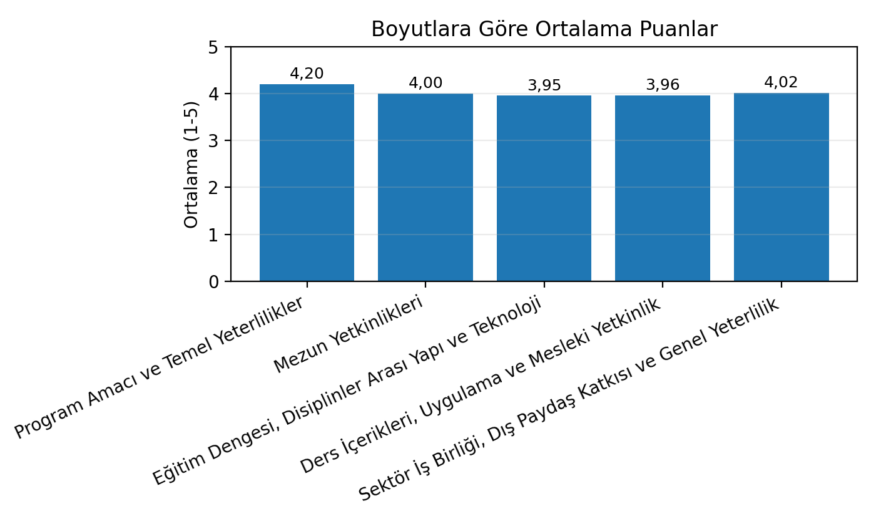
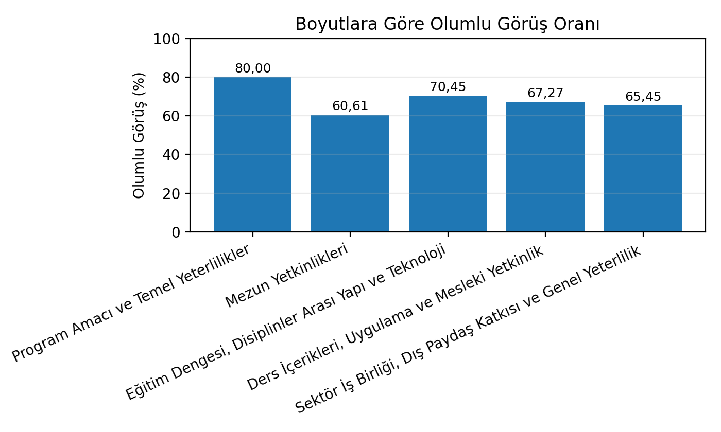

5.1. Program Amacı ve Temel Yeterlilikler
Bu boyutta 5 madde değerlendirilmiştir. Boyut ortalaması 4,20/5,00, olumlu görüş oranı %80,0, kararsız görüş oranı %20,0 ve olumsuz görüş oranı %0,0 olarak hesaplanmıştır.
Bu boyut, programın sektör ihtiyaçlarıyla uyumu, mezunlardan beklenen temel mesleki bilgi, klinik ve uygulamalı beceriler, iş hayatına hazırlık ve toplumsal katkı/hayvan sağlığı bilinci açısından dış paydaş algısını ortaya koymaktadır.

Madde 1’e İlişkin Bulgular
(Veteriner Fakültesi programının genel amacı sektör ihtiyaçları ile uyumludur.)
Katılımcıların; 5'i (%45,5) Kesinlikle Katılıyorum, 5'i (%45,5) Katılıyorum, 1'i (%9,1) Kararsızım, 0'i (%0,0) Katılmıyorum, 0'i (%0,0) Kesinlikle Katılmıyorum şeklinde görüş bildirmiştir. Bu maddeye geçerli yanıt veren katılımcı sayısı 11'dir.
Ortalama puanın 4,36/5,00 olması, olumlu görüş oranının %90,9, kararsız görüş oranının %9,1 ve olumsuz görüş oranının %0,0 düzeyinde gerçekleşmesi, Bu sonuç, ilgili alanda dış paydaş algısının güçlü düzeyde olumlu olduğunu ve mevcut program yapısının genel olarak başarılı değerlendirildiğini göstermektedir.
Seçenek | Frekans | Oran
5 = Kesinlikle Katılıyorum | 5 | %45,5
4 = Katılıyorum | 5 | %45,5
3 = Kararsızım | 1 | %9,1
2 = Katılmıyorum | 0 | %0,0
1 = Kesinlikle Katılmıyorum | 0 | %0,0
Ortalama |  | 4,36 / 5,00
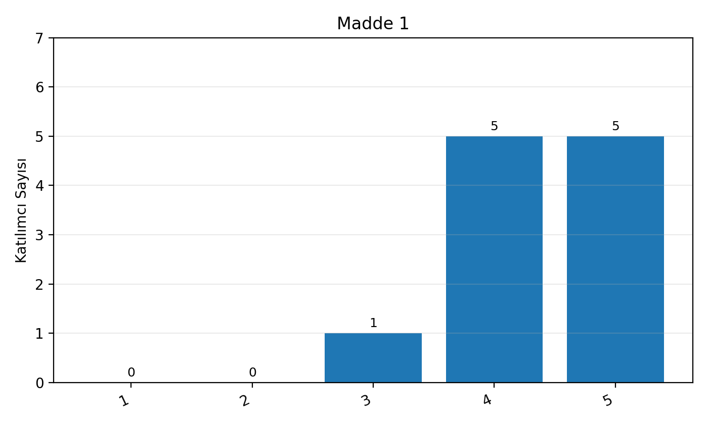

Madde 2’e İlişkin Bulgular
(Mezunların sahip olması gereken mesleki bilgi düzeyi yeterince tanımlanmıştır.)
Katılımcıların; 4'i (%36,4) Kesinlikle Katılıyorum, 4'i (%36,4) Katılıyorum, 3'i (%27,3) Kararsızım, 0'i (%0,0) Katılmıyorum, 0'i (%0,0) Kesinlikle Katılmıyorum şeklinde görüş bildirmiştir. Bu maddeye geçerli yanıt veren katılımcı sayısı 11'dir.
Ortalama puanın 4,09/5,00 olması, olumlu görüş oranının %72,7, kararsız görüş oranının %27,3 ve olumsuz görüş oranının %0,0 düzeyinde gerçekleşmesi, Bu sonuç, ilgili alanda dış paydaş görüşlerinin genel olarak olumlu olduğunu; bununla birlikte kararsız görüşlerin program iyileştirme süreçlerinde dikkate alınmasının yararlı olacağını göstermektedir.
Seçenek | Frekans | Oran
5 = Kesinlikle Katılıyorum | 4 | %36,4
4 = Katılıyorum | 4 | %36,4
3 = Kararsızım | 3 | %27,3
2 = Katılmıyorum | 0 | %0,0
1 = Kesinlikle Katılmıyorum | 0 | %0,0
Ortalama |  | 4,09 / 5,00
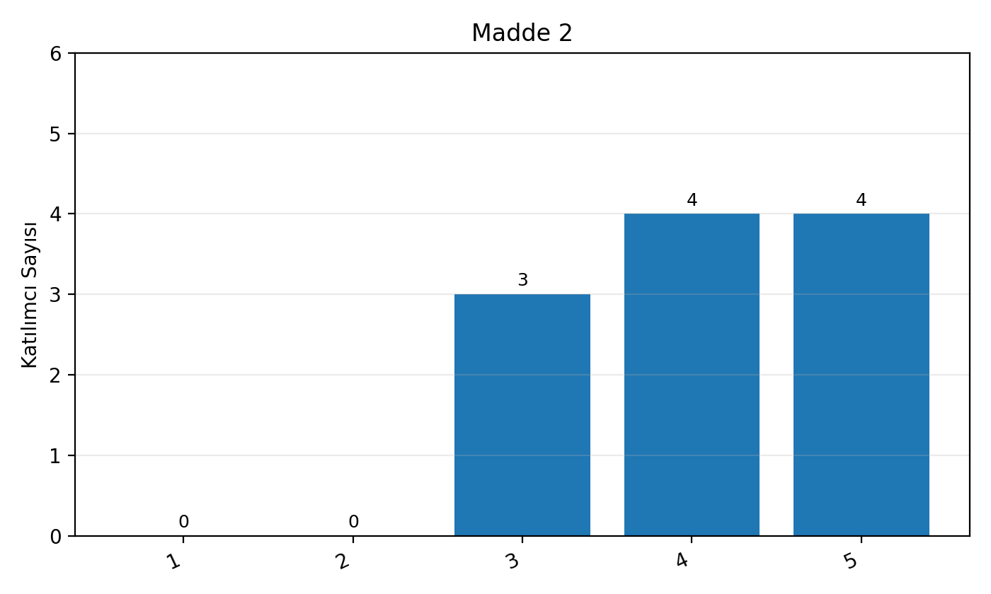

Madde 3’e İlişkin Bulgular
(Program mezunlara gerekli klinik ve uygulamalı becerileri kazandırmaktadır.)
Katılımcıların; 4'i (%36,4) Kesinlikle Katılıyorum, 2'i (%18,2) Katılıyorum, 5'i (%45,5) Kararsızım, 0'i (%0,0) Katılmıyorum, 0'i (%0,0) Kesinlikle Katılmıyorum şeklinde görüş bildirmiştir. Bu maddeye geçerli yanıt veren katılımcı sayısı 11'dir.
Ortalama puanın 3,91/5,00 olması, olumlu görüş oranının %54,5, kararsız görüş oranının %45,5 ve olumsuz görüş oranının %0,0 düzeyinde gerçekleşmesi, Bu sonuç, ilgili alanda genel eğilimin olumlu olmakla birlikte geliştirmeye açık yönler bulunduğunu ve özellikle kararsız görüşlerin ayrıntılı biçimde izlenmesi gerektiğini göstermektedir.
Seçenek | Frekans | Oran
5 = Kesinlikle Katılıyorum | 4 | %36,4
4 = Katılıyorum | 2 | %18,2
3 = Kararsızım | 5 | %45,5
2 = Katılmıyorum | 0 | %0,0
1 = Kesinlikle Katılmıyorum | 0 | %0,0
Ortalama |  | 3,91 / 5,00
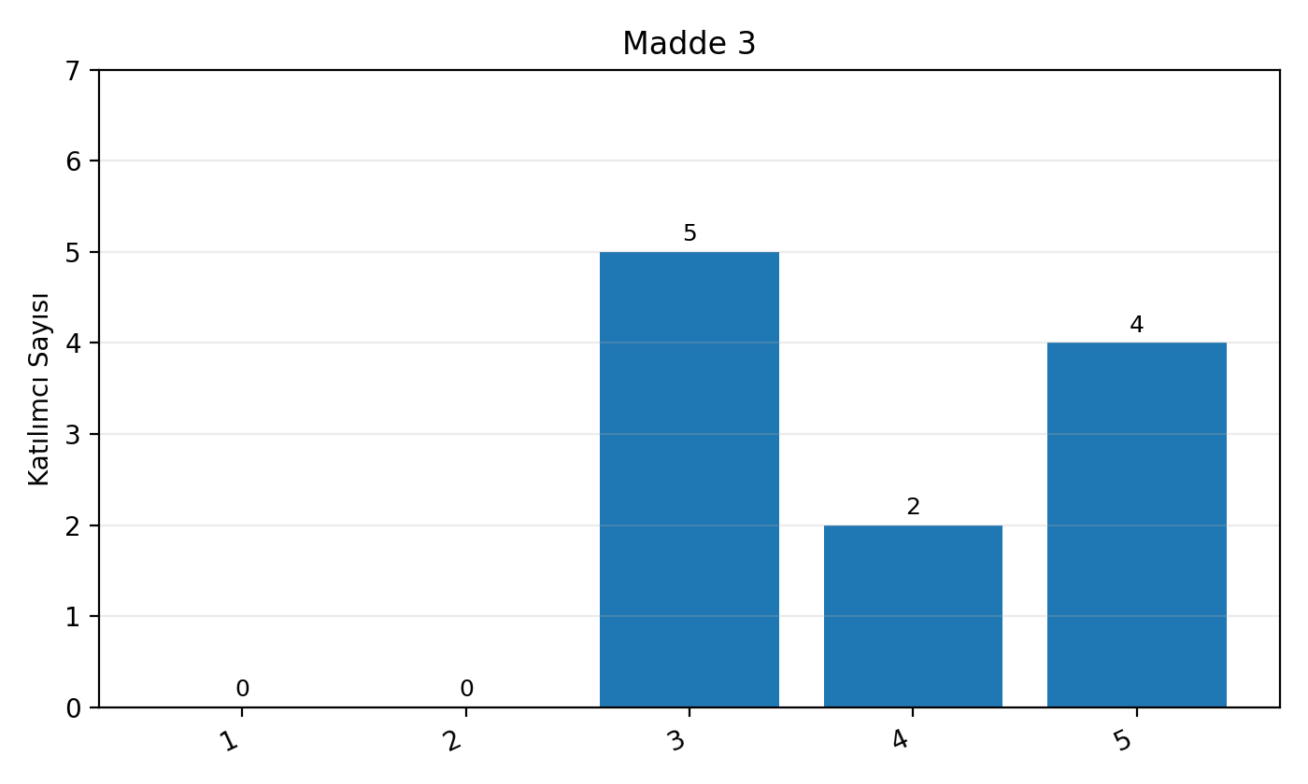

Madde 4’e İlişkin Bulgular
(Program mezunları iş hayatına hazır şekilde yetiştirmeyi amaçlamaktadır.)
Katılımcıların; 4'i (%36,4) Kesinlikle Katılıyorum, 6'i (%54,5) Katılıyorum, 1'i (%9,1) Kararsızım, 0'i (%0,0) Katılmıyorum, 0'i (%0,0) Kesinlikle Katılmıyorum şeklinde görüş bildirmiştir. Bu maddeye geçerli yanıt veren katılımcı sayısı 11'dir.
Ortalama puanın 4,27/5,00 olması, olumlu görüş oranının %90,9, kararsız görüş oranının %9,1 ve olumsuz görüş oranının %0,0 düzeyinde gerçekleşmesi, Bu sonuç, ilgili alanda dış paydaş algısının güçlü düzeyde olumlu olduğunu ve mevcut program yapısının genel olarak başarılı değerlendirildiğini göstermektedir.
Seçenek | Frekans | Oran
5 = Kesinlikle Katılıyorum | 4 | %36,4
4 = Katılıyorum | 6 | %54,5
3 = Kararsızım | 1 | %9,1
2 = Katılmıyorum | 0 | %0,0
1 = Kesinlikle Katılmıyorum | 0 | %0,0
Ortalama |  | 4,27 / 5,00
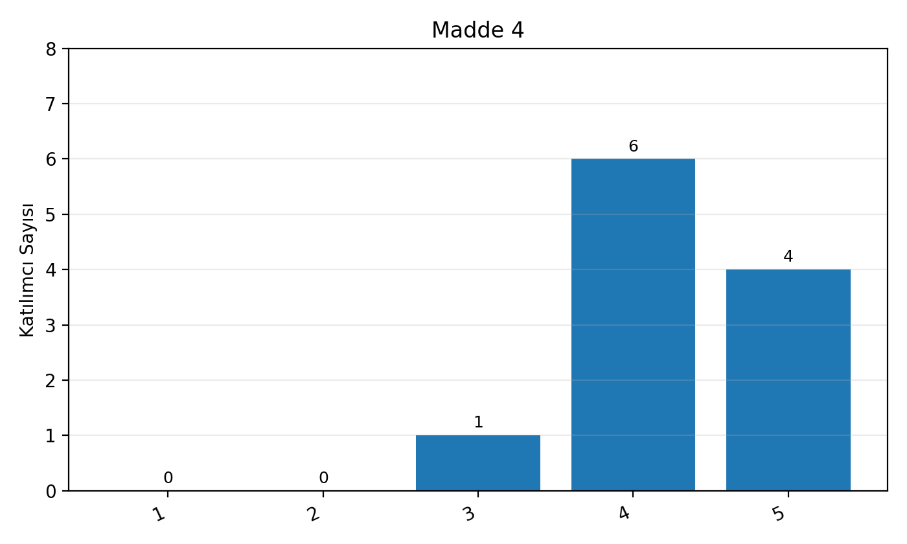

Madde 5’e İlişkin Bulgular
(Program toplumsal katkı ve hayvan sağlığı bilincini desteklemektedir.)
Katılımcıların; 5'i (%45,5) Kesinlikle Katılıyorum, 5'i (%45,5) Katılıyorum, 1'i (%9,1) Kararsızım, 0'i (%0,0) Katılmıyorum, 0'i (%0,0) Kesinlikle Katılmıyorum şeklinde görüş bildirmiştir. Bu maddeye geçerli yanıt veren katılımcı sayısı 11'dir.
Ortalama puanın 4,36/5,00 olması, olumlu görüş oranının %90,9, kararsız görüş oranının %9,1 ve olumsuz görüş oranının %0,0 düzeyinde gerçekleşmesi, Bu sonuç, ilgili alanda dış paydaş algısının güçlü düzeyde olumlu olduğunu ve mevcut program yapısının genel olarak başarılı değerlendirildiğini göstermektedir.
Seçenek | Frekans | Oran
5 = Kesinlikle Katılıyorum | 5 | %45,5
4 = Katılıyorum | 5 | %45,5
3 = Kararsızım | 1 | %9,1
2 = Katılmıyorum | 0 | %0,0
1 = Kesinlikle Katılmıyorum | 0 | %0,0
Ortalama |  | 4,36 / 5,00
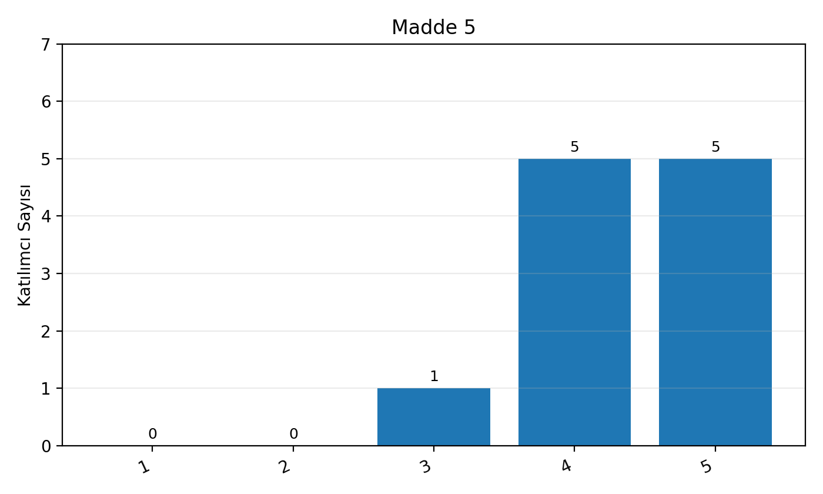

5.2. Mezun Yetkinlikleri
Bu boyutta 3 madde değerlendirilmiştir. Boyut ortalaması 4,00/5,00, olumlu görüş oranı %60,6, kararsız görüş oranı %39,4 ve olumsuz görüş oranı %0,0 olarak hesaplanmıştır.
Bu boyut, mezunların problem çözme, karar verme, ekip çalışması ve iletişim becerilerine ilişkin dış paydaş değerlendirmelerini içermektedir.

Madde 6’e İlişkin Bulgular
(Mezunların problem çözme ve karar verme becerileri yeterlidir.)
Katılımcıların; 4'i (%36,4) Kesinlikle Katılıyorum, 3'i (%27,3) Katılıyorum, 4'i (%36,4) Kararsızım, 0'i (%0,0) Katılmıyorum, 0'i (%0,0) Kesinlikle Katılmıyorum şeklinde görüş bildirmiştir. Bu maddeye geçerli yanıt veren katılımcı sayısı 11'dir.
Ortalama puanın 4,00/5,00 olması, olumlu görüş oranının %63,6, kararsız görüş oranının %36,4 ve olumsuz görüş oranının %0,0 düzeyinde gerçekleşmesi, Bu sonuç, ilgili alanda dış paydaş görüşlerinin genel olarak olumlu olduğunu; bununla birlikte kararsız görüşlerin program iyileştirme süreçlerinde dikkate alınmasının yararlı olacağını göstermektedir.
Seçenek | Frekans | Oran
5 = Kesinlikle Katılıyorum | 4 | %36,4
4 = Katılıyorum | 3 | %27,3
3 = Kararsızım | 4 | %36,4
2 = Katılmıyorum | 0 | %0,0
1 = Kesinlikle Katılmıyorum | 0 | %0,0
Ortalama |  | 4,00 / 5,00
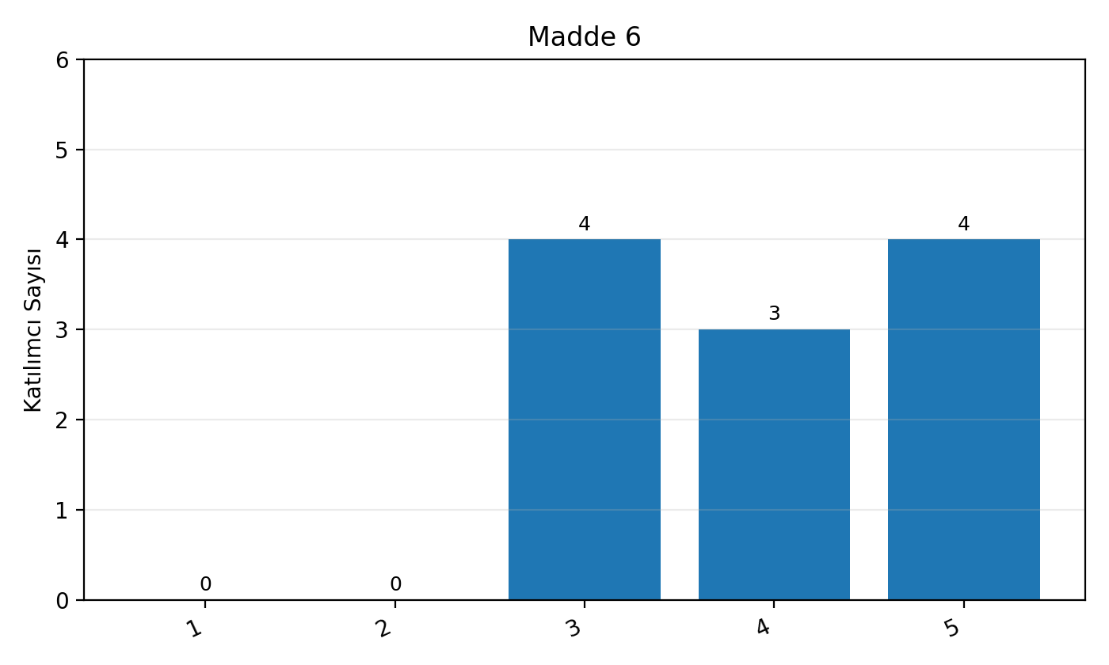

Madde 7’e İlişkin Bulgular
(Mezunların ekip çalışmasına yatkın oldukları düşünülmektedir.)
Katılımcıların; 4'i (%36,4) Kesinlikle Katılıyorum, 2'i (%18,2) Katılıyorum, 5'i (%45,5) Kararsızım, 0'i (%0,0) Katılmıyorum, 0'i (%0,0) Kesinlikle Katılmıyorum şeklinde görüş bildirmiştir. Bu maddeye geçerli yanıt veren katılımcı sayısı 11'dir.
Ortalama puanın 3,91/5,00 olması, olumlu görüş oranının %54,5, kararsız görüş oranının %45,5 ve olumsuz görüş oranının %0,0 düzeyinde gerçekleşmesi, Bu sonuç, ilgili alanda genel eğilimin olumlu olmakla birlikte geliştirmeye açık yönler bulunduğunu ve özellikle kararsız görüşlerin ayrıntılı biçimde izlenmesi gerektiğini göstermektedir.
Seçenek | Frekans | Oran
5 = Kesinlikle Katılıyorum | 4 | %36,4
4 = Katılıyorum | 2 | %18,2
3 = Kararsızım | 5 | %45,5
2 = Katılmıyorum | 0 | %0,0
1 = Kesinlikle Katılmıyorum | 0 | %0,0
Ortalama |  | 3,91 / 5,00
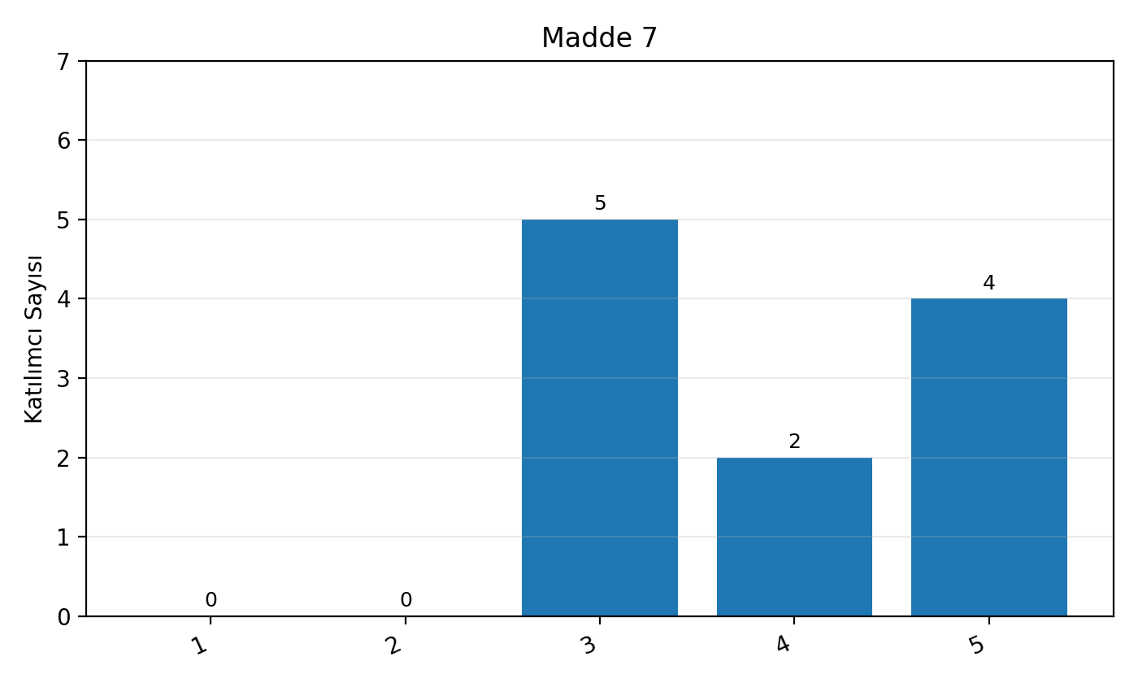

Madde 8’e İlişkin Bulgular
(Mezunların iletişim becerileri yeterlidir.)
Katılımcıların; 5'i (%45,5) Kesinlikle Katılıyorum, 2'i (%18,2) Katılıyorum, 4'i (%36,4) Kararsızım, 0'i (%0,0) Katılmıyorum, 0'i (%0,0) Kesinlikle Katılmıyorum şeklinde görüş bildirmiştir. Bu maddeye geçerli yanıt veren katılımcı sayısı 11'dir.
Ortalama puanın 4,09/5,00 olması, olumlu görüş oranının %63,6, kararsız görüş oranının %36,4 ve olumsuz görüş oranının %0,0 düzeyinde gerçekleşmesi, Bu sonuç, ilgili alanda dış paydaş görüşlerinin genel olarak olumlu olduğunu; bununla birlikte kararsız görüşlerin program iyileştirme süreçlerinde dikkate alınmasının yararlı olacağını göstermektedir.
Seçenek | Frekans | Oran
5 = Kesinlikle Katılıyorum | 5 | %45,5
4 = Katılıyorum | 2 | %18,2
3 = Kararsızım | 4 | %36,4
2 = Katılmıyorum | 0 | %0,0
1 = Kesinlikle Katılmıyorum | 0 | %0,0
Ortalama |  | 4,09 / 5,00
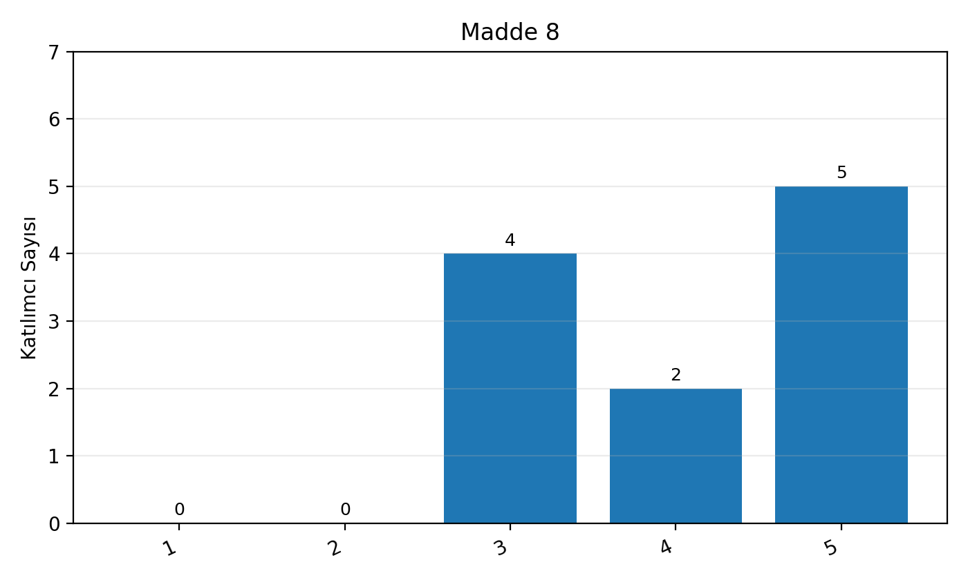

5.3. Eğitim Dengesi, Disiplinler Arası Yapı ve Teknoloji
Bu boyutta 4 madde değerlendirilmiştir. Boyut ortalaması 3,95/5,00, olumlu görüş oranı %70,5, kararsız görüş oranı %27,3 ve olumsuz görüş oranı %2,3 olarak hesaplanmıştır.
Bu boyut, teorik-uygulamalı eğitim dengesi, disiplinler arası yapı ve teknolojik/yenilikçi uygulamaların programa yansıtılması açısından programın güncelliğini değerlendirmektedir.

Madde 9’e İlişkin Bulgular
(Program teorik ve uygulamalı eğitim dengesini sağlamaktadır.)
Katılımcıların; 4'i (%36,4) Kesinlikle Katılıyorum, 4'i (%36,4) Katılıyorum, 3'i (%27,3) Kararsızım, 0'i (%0,0) Katılmıyorum, 0'i (%0,0) Kesinlikle Katılmıyorum şeklinde görüş bildirmiştir. Bu maddeye geçerli yanıt veren katılımcı sayısı 11'dir.
Ortalama puanın 4,09/5,00 olması, olumlu görüş oranının %72,7, kararsız görüş oranının %27,3 ve olumsuz görüş oranının %0,0 düzeyinde gerçekleşmesi, Bu sonuç, ilgili alanda dış paydaş görüşlerinin genel olarak olumlu olduğunu; bununla birlikte kararsız görüşlerin program iyileştirme süreçlerinde dikkate alınmasının yararlı olacağını göstermektedir.
Seçenek | Frekans | Oran
5 = Kesinlikle Katılıyorum | 4 | %36,4
4 = Katılıyorum | 4 | %36,4
3 = Kararsızım | 3 | %27,3
2 = Katılmıyorum | 0 | %0,0
1 = Kesinlikle Katılmıyorum | 0 | %0,0
Ortalama |  | 4,09 / 5,00
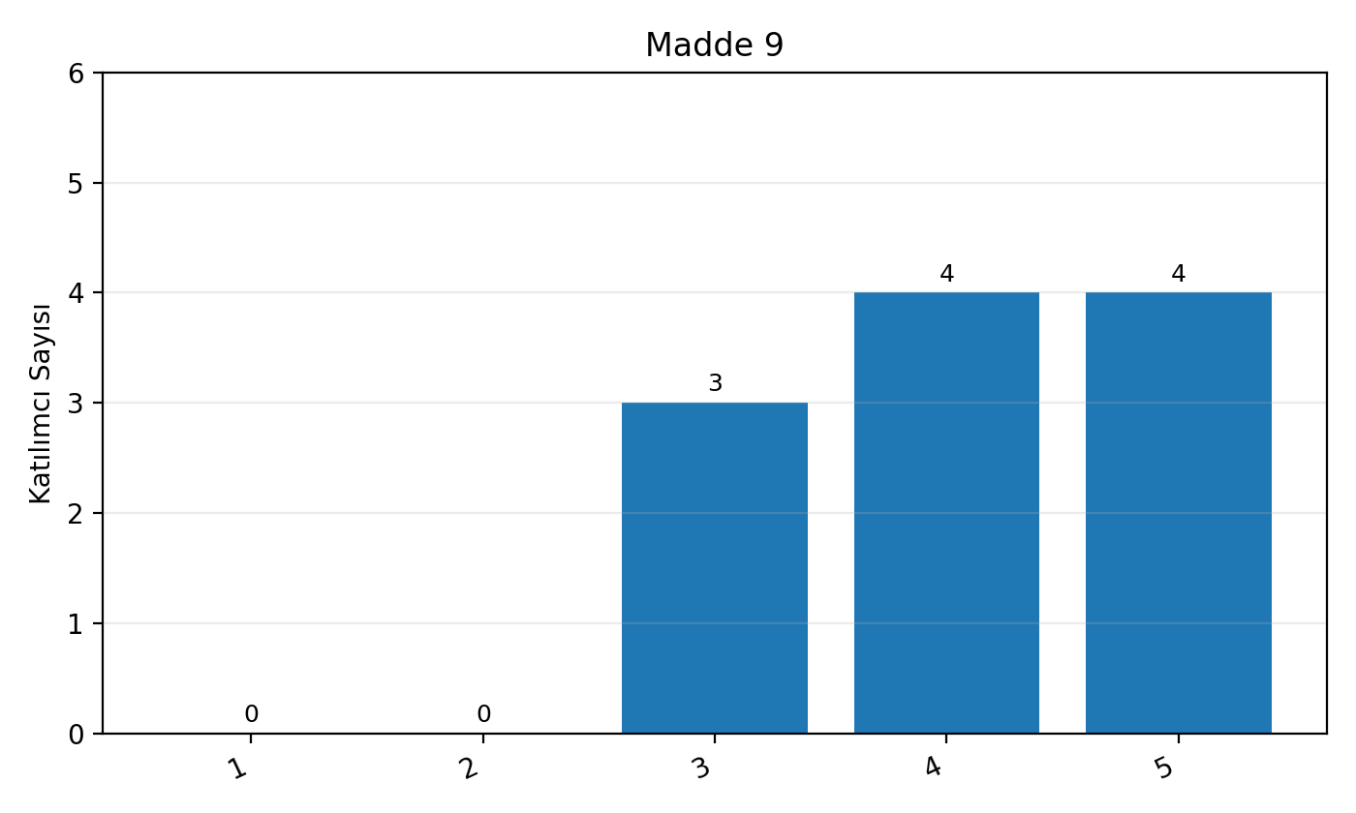

Madde 10’e İlişkin Bulgular
(Program disiplinler arası çalışmayı desteklemektedir.)
Katılımcıların; 3'i (%27,3) Kesinlikle Katılıyorum, 5'i (%45,5) Katılıyorum, 3'i (%27,3) Kararsızım, 0'i (%0,0) Katılmıyorum, 0'i (%0,0) Kesinlikle Katılmıyorum şeklinde görüş bildirmiştir. Bu maddeye geçerli yanıt veren katılımcı sayısı 11'dir.
Ortalama puanın 4,00/5,00 olması, olumlu görüş oranının %72,7, kararsız görüş oranının %27,3 ve olumsuz görüş oranının %0,0 düzeyinde gerçekleşmesi, Bu sonuç, ilgili alanda dış paydaş görüşlerinin genel olarak olumlu olduğunu; bununla birlikte kararsız görüşlerin program iyileştirme süreçlerinde dikkate alınmasının yararlı olacağını göstermektedir.
Seçenek | Frekans | Oran
5 = Kesinlikle Katılıyorum | 3 | %27,3
4 = Katılıyorum | 5 | %45,5
3 = Kararsızım | 3 | %27,3
2 = Katılmıyorum | 0 | %0,0
1 = Kesinlikle Katılmıyorum | 0 | %0,0
Ortalama |  | 4,00 / 5,00
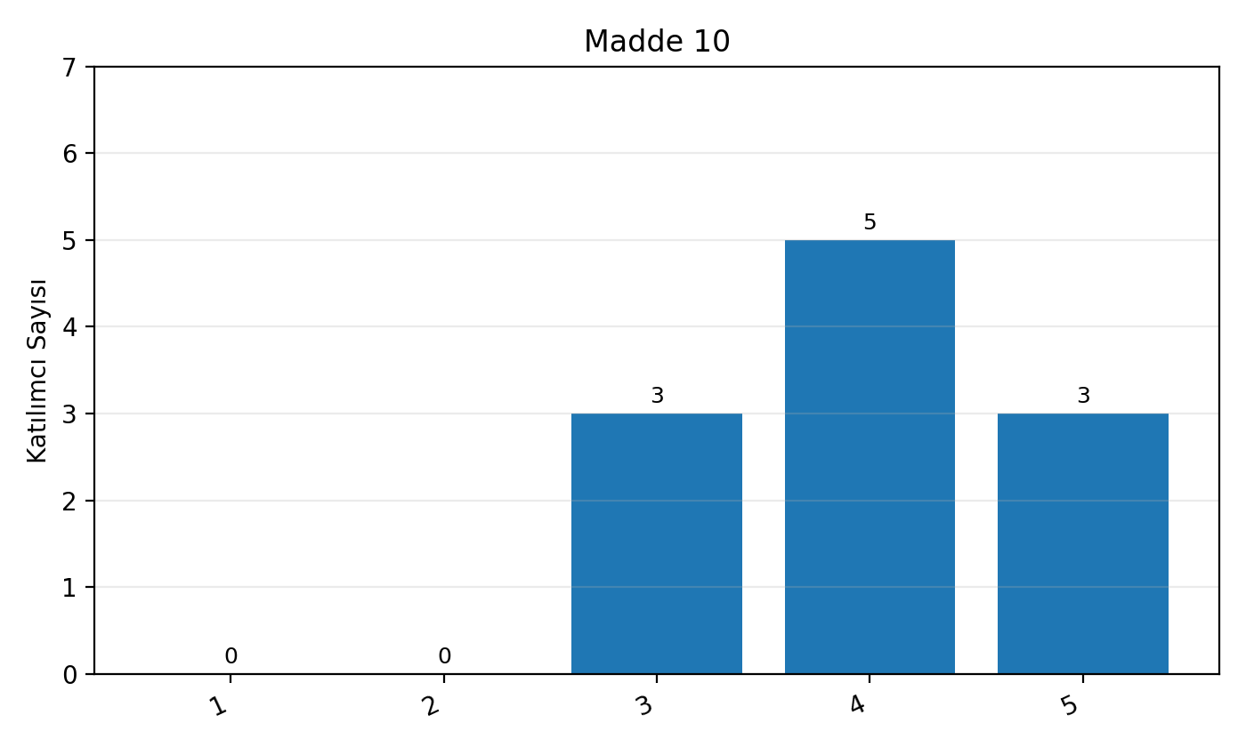

Madde 11’e İlişkin Bulgular
(Teknolojik gelişmeler ve yenilikçi uygulamalar programa yansıtılmaktadır.)
Katılımcıların; 3'i (%27,3) Kesinlikle Katılıyorum, 4'i (%36,4) Katılıyorum, 3'i (%27,3) Kararsızım, 0'i (%0,0) Katılmıyorum, 1'i (%9,1) Kesinlikle Katılmıyorum şeklinde görüş bildirmiştir. Bu maddeye geçerli yanıt veren katılımcı sayısı 11'dir.
Ortalama puanın 3,73/5,00 olması, olumlu görüş oranının %63,6, kararsız görüş oranının %27,3 ve olumsuz görüş oranının %9,1 düzeyinde gerçekleşmesi, Bu sonuç, ilgili alanda genel eğilimin olumlu olmakla birlikte geliştirmeye açık yönler bulunduğunu ve özellikle kararsız görüşlerin ayrıntılı biçimde izlenmesi gerektiğini göstermektedir.
Seçenek | Frekans | Oran
5 = Kesinlikle Katılıyorum | 3 | %27,3
4 = Katılıyorum | 4 | %36,4
3 = Kararsızım | 3 | %27,3
2 = Katılmıyorum | 0 | %0,0
1 = Kesinlikle Katılmıyorum | 1 | %9,1
Ortalama |  | 3,73 / 5,00
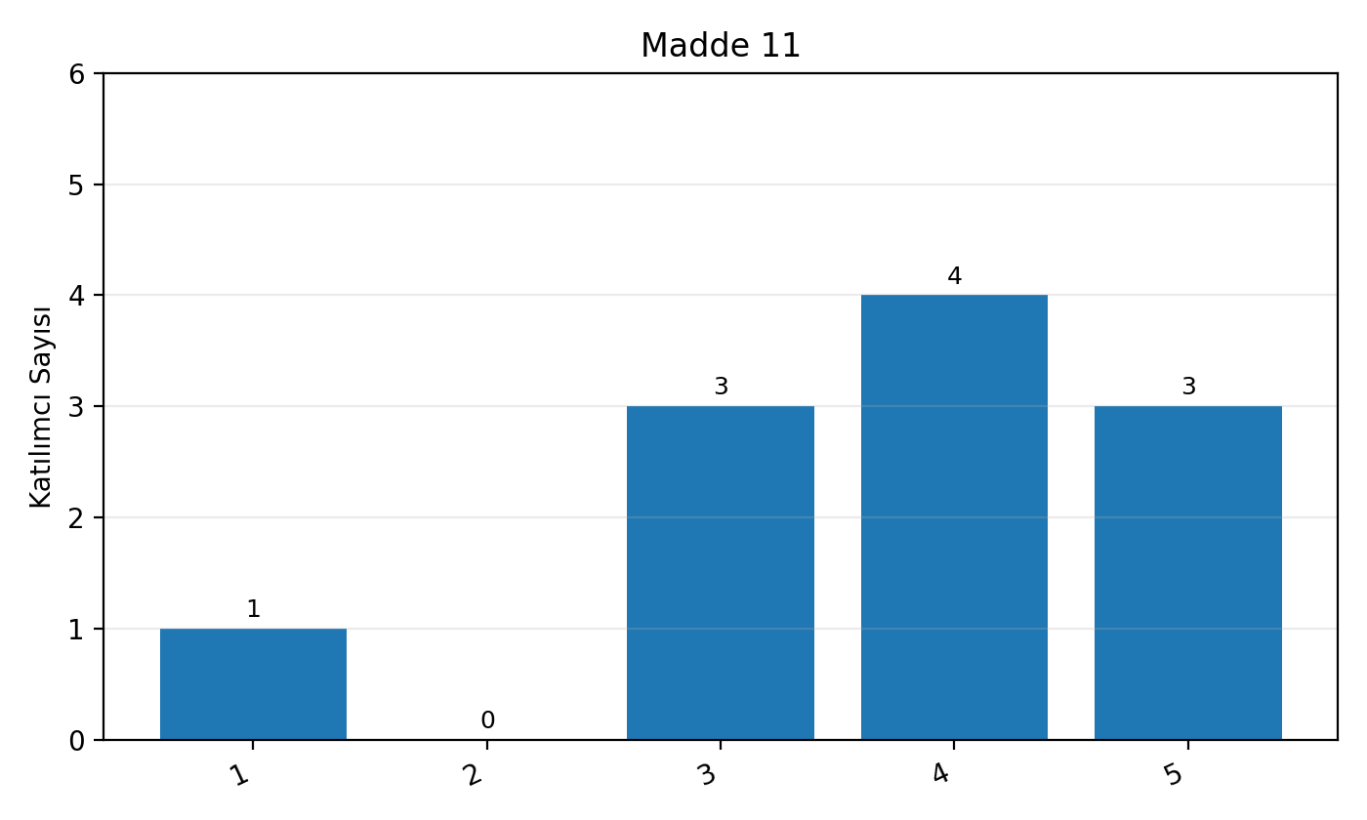

Madde 12’e İlişkin Bulgular
(Teknolojik gelişmeler ve yenilikçi uygulamalar programa yansıtılmaktadır. 2)
Katılımcıların; 3'i (%27,3) Kesinlikle Katılıyorum, 5'i (%45,5) Katılıyorum, 3'i (%27,3) Kararsızım, 0'i (%0,0) Katılmıyorum, 0'i (%0,0) Kesinlikle Katılmıyorum şeklinde görüş bildirmiştir. Bu maddeye geçerli yanıt veren katılımcı sayısı 11'dir.
Ortalama puanın 4,00/5,00 olması, olumlu görüş oranının %72,7, kararsız görüş oranının %27,3 ve olumsuz görüş oranının %0,0 düzeyinde gerçekleşmesi, Bu sonuç, ilgili alanda dış paydaş görüşlerinin genel olarak olumlu olduğunu; bununla birlikte kararsız görüşlerin program iyileştirme süreçlerinde dikkate alınmasının yararlı olacağını göstermektedir.
Seçenek | Frekans | Oran
5 = Kesinlikle Katılıyorum | 3 | %27,3
4 = Katılıyorum | 5 | %45,5
3 = Kararsızım | 3 | %27,3
2 = Katılmıyorum | 0 | %0,0
1 = Kesinlikle Katılmıyorum | 0 | %0,0
Ortalama |  | 4,00 / 5,00
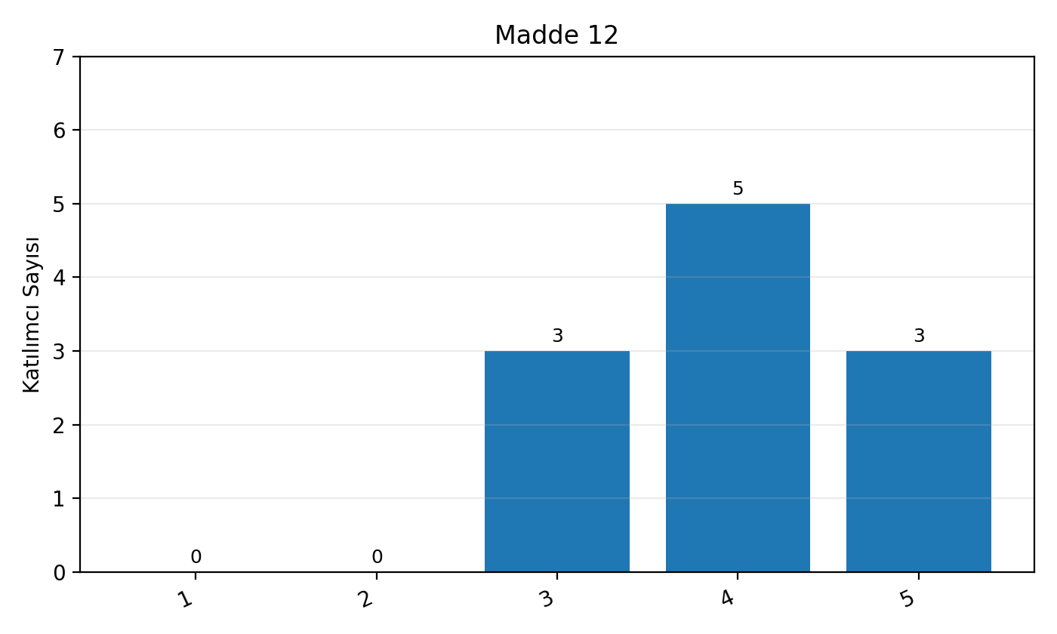

5.4. Ders İçerikleri, Uygulama ve Mesleki Yetkinlik
Bu boyutta 5 madde değerlendirilmiştir. Boyut ortalaması 3,96/5,00, olumlu görüş oranı %67,3, kararsız görüş oranı %30,9 ve olumsuz görüş oranı %1,8 olarak hesaplanmıştır.
Bu boyut, ders içeriklerinin güncelliği, sektör ihtiyaçlarıyla uyumu, uygulama/staj olanakları, mesleki yetkinlik kazandırma ve seçmeli ders çeşitliliğini kapsamaktadır.

Madde 13’e İlişkin Bulgular
(Ders içerikleri güncel bilimsel ve teknolojik gelişmelere uygundur.)
Katılımcıların; 3'i (%27,3) Kesinlikle Katılıyorum, 4'i (%36,4) Katılıyorum, 4'i (%36,4) Kararsızım, 0'i (%0,0) Katılmıyorum, 0'i (%0,0) Kesinlikle Katılmıyorum şeklinde görüş bildirmiştir. Bu maddeye geçerli yanıt veren katılımcı sayısı 11'dir.
Ortalama puanın 3,91/5,00 olması, olumlu görüş oranının %63,6, kararsız görüş oranının %36,4 ve olumsuz görüş oranının %0,0 düzeyinde gerçekleşmesi, Bu sonuç, ilgili alanda genel eğilimin olumlu olmakla birlikte geliştirmeye açık yönler bulunduğunu ve özellikle kararsız görüşlerin ayrıntılı biçimde izlenmesi gerektiğini göstermektedir.
Seçenek | Frekans | Oran
5 = Kesinlikle Katılıyorum | 3 | %27,3
4 = Katılıyorum | 4 | %36,4
3 = Kararsızım | 4 | %36,4
2 = Katılmıyorum | 0 | %0,0
1 = Kesinlikle Katılmıyorum | 0 | %0,0
Ortalama |  | 3,91 / 5,00
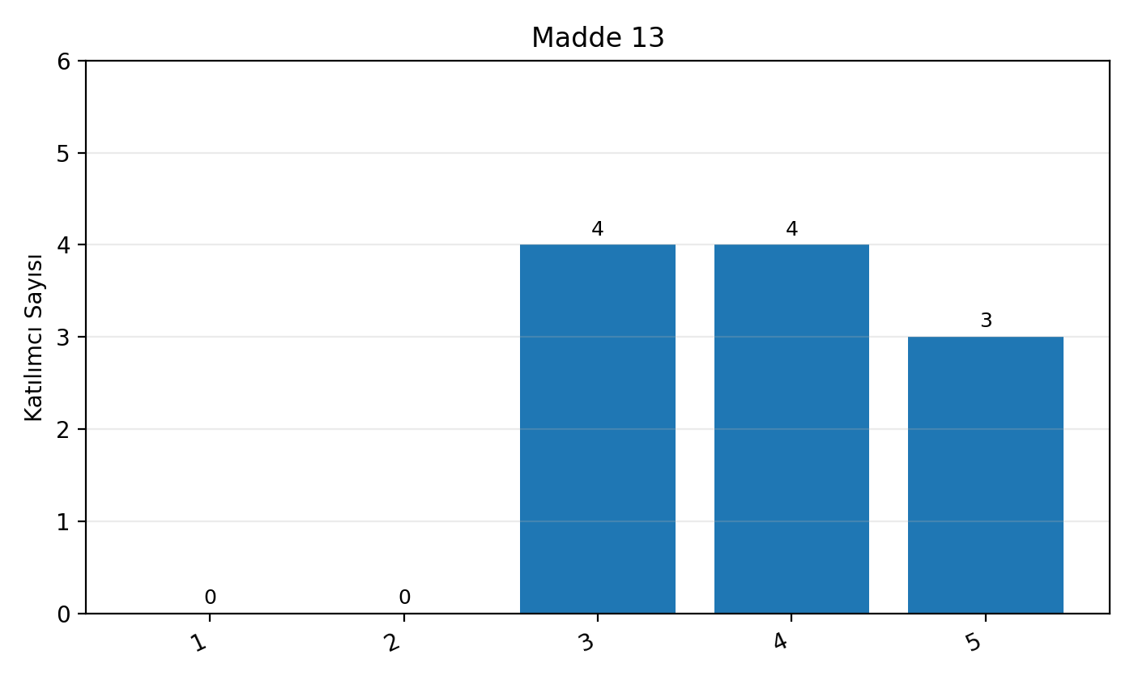

Madde 14’e İlişkin Bulgular
(Dersler sektör ihtiyaçlarını karşılayacak şekilde planlanmıştır.)
Katılımcıların; 4'i (%36,4) Kesinlikle Katılıyorum, 3'i (%27,3) Katılıyorum, 4'i (%36,4) Kararsızım, 0'i (%0,0) Katılmıyorum, 0'i (%0,0) Kesinlikle Katılmıyorum şeklinde görüş bildirmiştir. Bu maddeye geçerli yanıt veren katılımcı sayısı 11'dir.
Ortalama puanın 4,00/5,00 olması, olumlu görüş oranının %63,6, kararsız görüş oranının %36,4 ve olumsuz görüş oranının %0,0 düzeyinde gerçekleşmesi, Bu sonuç, ilgili alanda dış paydaş görüşlerinin genel olarak olumlu olduğunu; bununla birlikte kararsız görüşlerin program iyileştirme süreçlerinde dikkate alınmasının yararlı olacağını göstermektedir.
Seçenek | Frekans | Oran
5 = Kesinlikle Katılıyorum | 4 | %36,4
4 = Katılıyorum | 3 | %27,3
3 = Kararsızım | 4 | %36,4
2 = Katılmıyorum | 0 | %0,0
1 = Kesinlikle Katılmıyorum | 0 | %0,0
Ortalama |  | 4,00 / 5,00
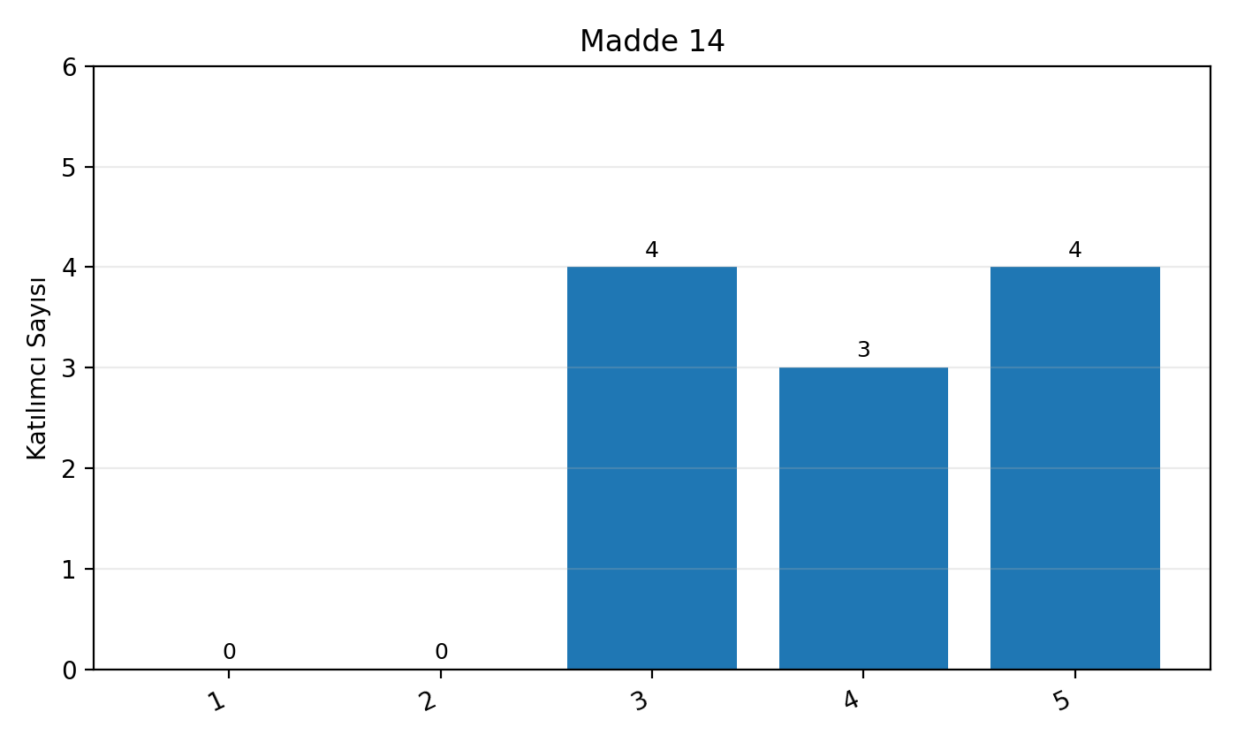

Madde 15’e İlişkin Bulgular
(Uygulama ve staj olanakları yeterlidir.)
Katılımcıların; 3'i (%27,3) Kesinlikle Katılıyorum, 5'i (%45,5) Katılıyorum, 3'i (%27,3) Kararsızım, 0'i (%0,0) Katılmıyorum, 0'i (%0,0) Kesinlikle Katılmıyorum şeklinde görüş bildirmiştir. Bu maddeye geçerli yanıt veren katılımcı sayısı 11'dir.
Ortalama puanın 4,00/5,00 olması, olumlu görüş oranının %72,7, kararsız görüş oranının %27,3 ve olumsuz görüş oranının %0,0 düzeyinde gerçekleşmesi, Bu sonuç, ilgili alanda dış paydaş görüşlerinin genel olarak olumlu olduğunu; bununla birlikte kararsız görüşlerin program iyileştirme süreçlerinde dikkate alınmasının yararlı olacağını göstermektedir.
Seçenek | Frekans | Oran
5 = Kesinlikle Katılıyorum | 3 | %27,3
4 = Katılıyorum | 5 | %45,5
3 = Kararsızım | 3 | %27,3
2 = Katılmıyorum | 0 | %0,0
1 = Kesinlikle Katılmıyorum | 0 | %0,0
Ortalama |  | 4,00 / 5,00
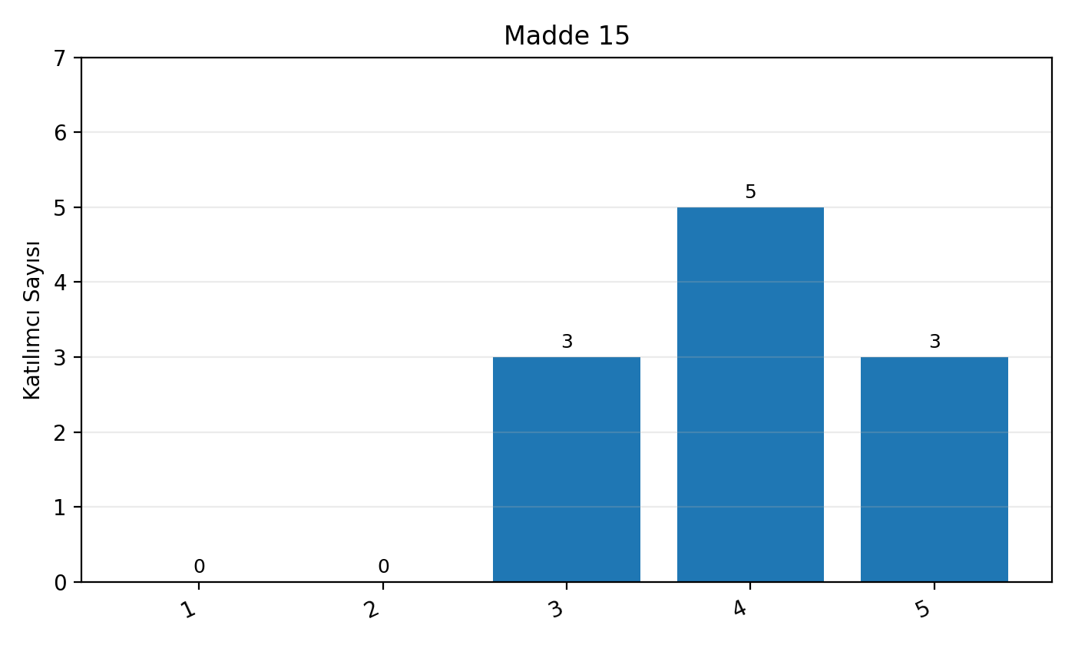

Madde 16’e İlişkin Bulgular
(Ders içerikleri mesleki yetkinlik kazandırmaktadır.)
Katılımcıların; 3'i (%27,3) Kesinlikle Katılıyorum, 5'i (%45,5) Katılıyorum, 3'i (%27,3) Kararsızım, 0'i (%0,0) Katılmıyorum, 0'i (%0,0) Kesinlikle Katılmıyorum şeklinde görüş bildirmiştir. Bu maddeye geçerli yanıt veren katılımcı sayısı 11'dir.
Ortalama puanın 4,00/5,00 olması, olumlu görüş oranının %72,7, kararsız görüş oranının %27,3 ve olumsuz görüş oranının %0,0 düzeyinde gerçekleşmesi, Bu sonuç, ilgili alanda dış paydaş görüşlerinin genel olarak olumlu olduğunu; bununla birlikte kararsız görüşlerin program iyileştirme süreçlerinde dikkate alınmasının yararlı olacağını göstermektedir.
Seçenek | Frekans | Oran
5 = Kesinlikle Katılıyorum | 3 | %27,3
4 = Katılıyorum | 5 | %45,5
3 = Kararsızım | 3 | %27,3
2 = Katılmıyorum | 0 | %0,0
1 = Kesinlikle Katılmıyorum | 0 | %0,0
Ortalama |  | 4,00 / 5,00
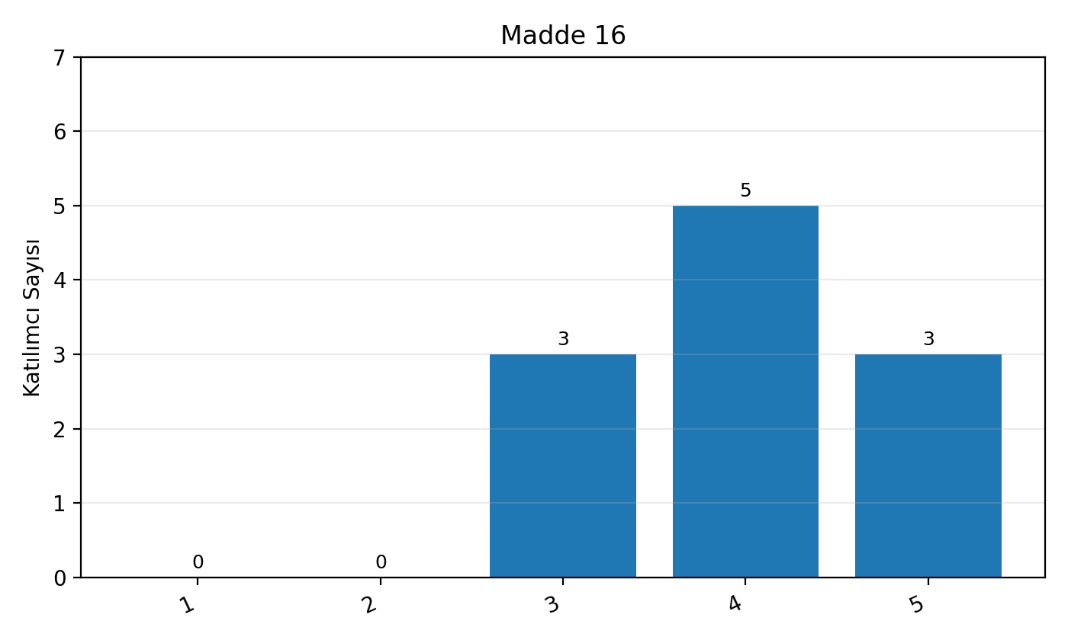

Madde 17’e İlişkin Bulgular
(Seçmeli ders çeşitliliği yeterlidir.)
Katılımcıların; 4'i (%36,4) Kesinlikle Katılıyorum, 3'i (%27,3) Katılıyorum, 3'i (%27,3) Kararsızım, 1'i (%9,1) Katılmıyorum, 0'i (%0,0) Kesinlikle Katılmıyorum şeklinde görüş bildirmiştir. Bu maddeye geçerli yanıt veren katılımcı sayısı 11'dir.
Ortalama puanın 3,91/5,00 olması, olumlu görüş oranının %63,6, kararsız görüş oranının %27,3 ve olumsuz görüş oranının %9,1 düzeyinde gerçekleşmesi, Bu sonuç, ilgili alanda genel eğilimin olumlu olmakla birlikte geliştirmeye açık yönler bulunduğunu ve özellikle kararsız görüşlerin ayrıntılı biçimde izlenmesi gerektiğini göstermektedir.
Seçenek | Frekans | Oran
5 = Kesinlikle Katılıyorum | 4 | %36,4
4 = Katılıyorum | 3 | %27,3
3 = Kararsızım | 3 | %27,3
2 = Katılmıyorum | 1 | %9,1
1 = Kesinlikle Katılmıyorum | 0 | %0,0
Ortalama |  | 3,91 / 5,00
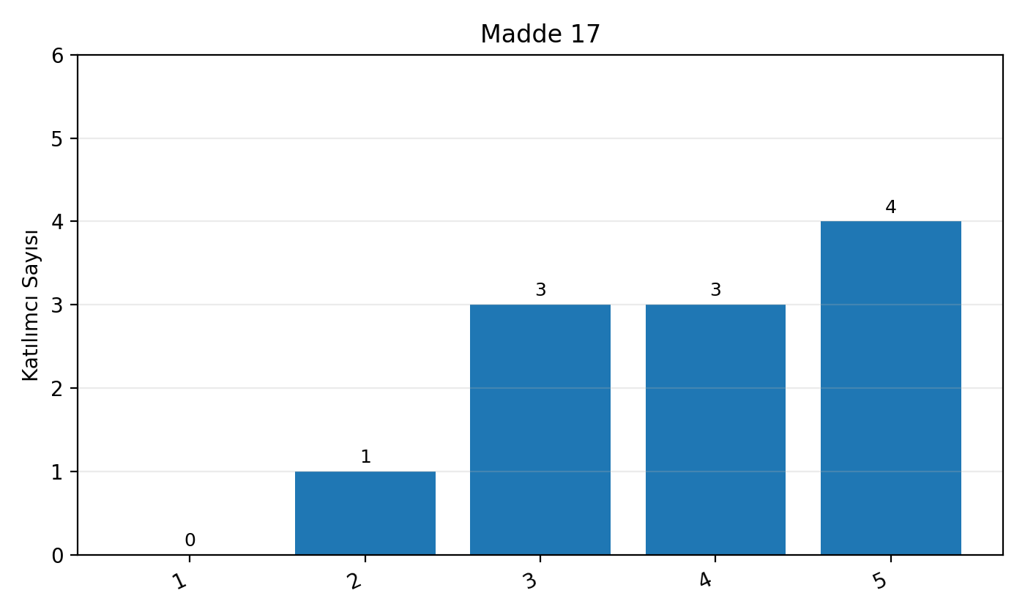

5.5. Sektör İş Birliği, Dış Paydaş Katkısı ve Genel Yeterlilik
Bu boyutta 5 madde değerlendirilmiştir. Boyut ortalaması 4,02/5,00, olumlu görüş oranı %65,5, kararsız görüş oranı %32,7 ve olumsuz görüş oranı %1,8 olarak hesaplanmıştır.
Bu boyut, sektör temsilcilerinin görüşlerinin programa yansıtılması, dış paydaş katkısı, fakülte-sektör iş birliği, mezunların sektör beklentilerini karşılaması ve programın genel yeterliliğini değerlendirmektedir.

Madde 18’e İlişkin Bulgular
(Program sektör temsilcilerinin görüşleri dikkate alınarak geliştirilmektedir.)
Katılımcıların; 5'i (%45,5) Kesinlikle Katılıyorum, 2'i (%18,2) Katılıyorum, 3'i (%27,3) Kararsızım, 1'i (%9,1) Katılmıyorum, 0'i (%0,0) Kesinlikle Katılmıyorum şeklinde görüş bildirmiştir. Bu maddeye geçerli yanıt veren katılımcı sayısı 11'dir.
Ortalama puanın 4,00/5,00 olması, olumlu görüş oranının %63,6, kararsız görüş oranının %27,3 ve olumsuz görüş oranının %9,1 düzeyinde gerçekleşmesi, Bu sonuç, ilgili alanda dış paydaş görüşlerinin genel olarak olumlu olduğunu; bununla birlikte kararsız görüşlerin program iyileştirme süreçlerinde dikkate alınmasının yararlı olacağını göstermektedir.
Seçenek | Frekans | Oran
5 = Kesinlikle Katılıyorum | 5 | %45,5
4 = Katılıyorum | 2 | %18,2
3 = Kararsızım | 3 | %27,3
2 = Katılmıyorum | 1 | %9,1
1 = Kesinlikle Katılmıyorum | 0 | %0,0
Ortalama |  | 4,00 / 5,00
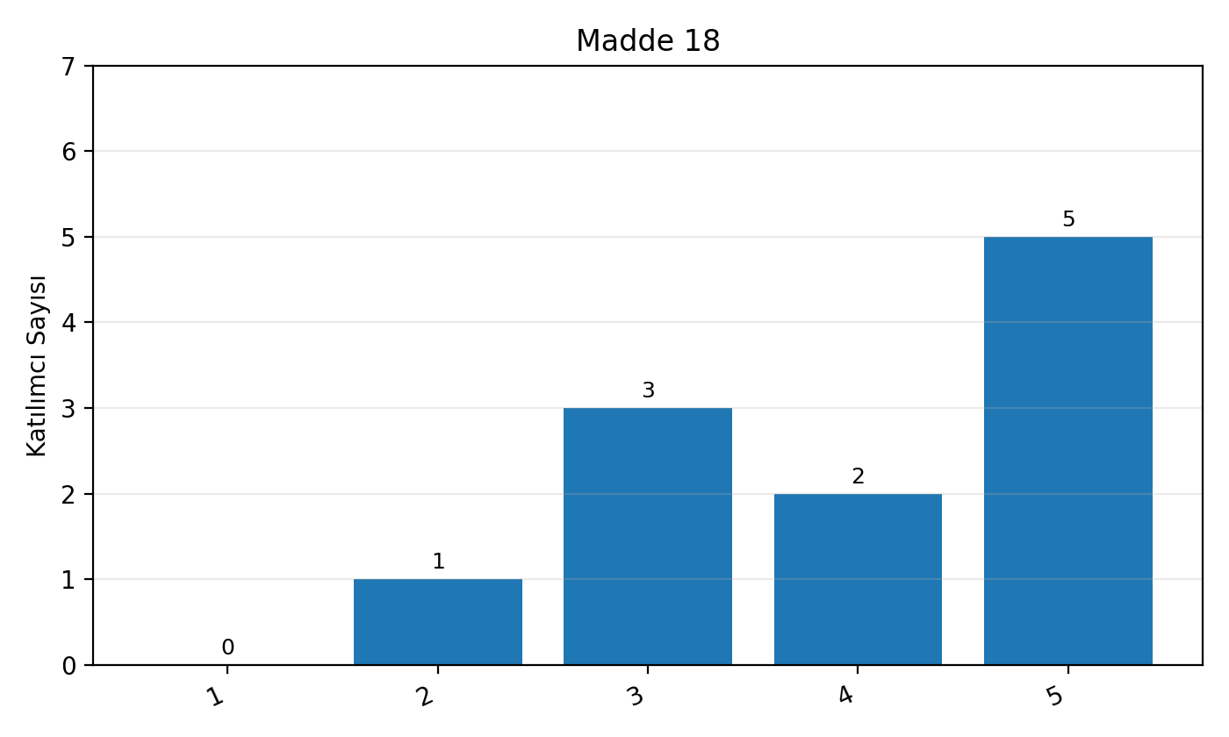

Madde 19’e İlişkin Bulgular
(Mezunlar sektör beklentilerini karşılayabilecek yeterliliğe sahiptir.)
Katılımcıların; 4'i (%36,4) Kesinlikle Katılıyorum, 2'i (%18,2) Katılıyorum, 5'i (%45,5) Kararsızım, 0'i (%0,0) Katılmıyorum, 0'i (%0,0) Kesinlikle Katılmıyorum şeklinde görüş bildirmiştir. Bu maddeye geçerli yanıt veren katılımcı sayısı 11'dir.
Ortalama puanın 3,91/5,00 olması, olumlu görüş oranının %54,5, kararsız görüş oranının %45,5 ve olumsuz görüş oranının %0,0 düzeyinde gerçekleşmesi, Bu sonuç, ilgili alanda genel eğilimin olumlu olmakla birlikte geliştirmeye açık yönler bulunduğunu ve özellikle kararsız görüşlerin ayrıntılı biçimde izlenmesi gerektiğini göstermektedir.
Seçenek | Frekans | Oran
5 = Kesinlikle Katılıyorum | 4 | %36,4
4 = Katılıyorum | 2 | %18,2
3 = Kararsızım | 5 | %45,5
2 = Katılmıyorum | 0 | %0,0
1 = Kesinlikle Katılmıyorum | 0 | %0,0
Ortalama |  | 3,91 / 5,00
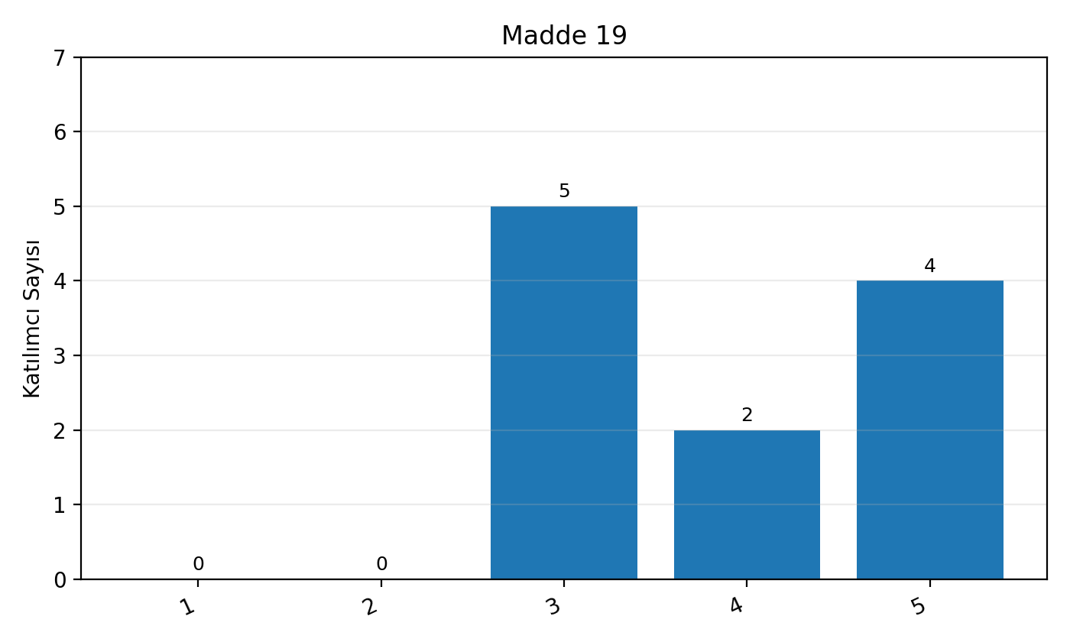

Madde 20’e İlişkin Bulgular
(Dış paydaş görüşleri iyileştirme süreçlerine yansıtılmaktadır.)
Katılımcıların; 4'i (%36,4) Kesinlikle Katılıyorum, 4'i (%36,4) Katılıyorum, 3'i (%27,3) Kararsızım, 0'i (%0,0) Katılmıyorum, 0'i (%0,0) Kesinlikle Katılmıyorum şeklinde görüş bildirmiştir. Bu maddeye geçerli yanıt veren katılımcı sayısı 11'dir.
Ortalama puanın 4,09/5,00 olması, olumlu görüş oranının %72,7, kararsız görüş oranının %27,3 ve olumsuz görüş oranının %0,0 düzeyinde gerçekleşmesi, Bu sonuç, ilgili alanda dış paydaş görüşlerinin genel olarak olumlu olduğunu; bununla birlikte kararsız görüşlerin program iyileştirme süreçlerinde dikkate alınmasının yararlı olacağını göstermektedir.
Seçenek | Frekans | Oran
5 = Kesinlikle Katılıyorum | 4 | %36,4
4 = Katılıyorum | 4 | %36,4
3 = Kararsızım | 3 | %27,3
2 = Katılmıyorum | 0 | %0,0
1 = Kesinlikle Katılmıyorum | 0 | %0,0
Ortalama |  | 4,09 / 5,00
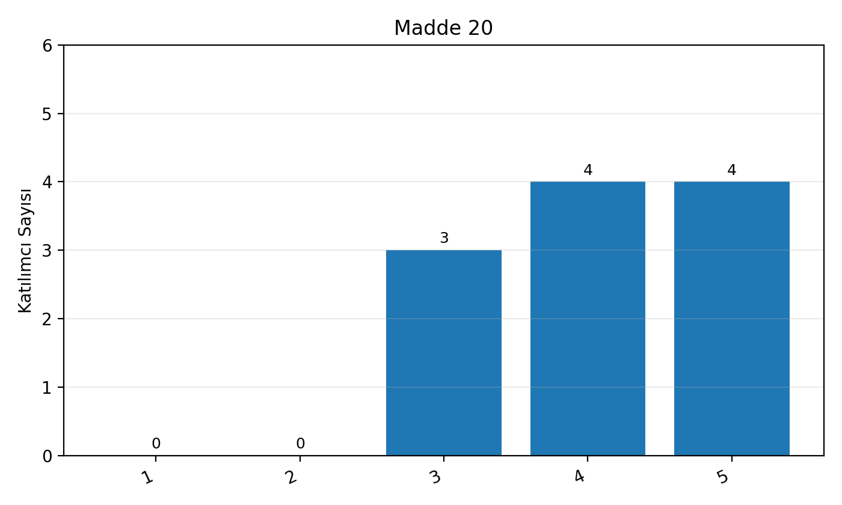

Madde 21’e İlişkin Bulgular
(Fakülte sektör ile iş birliği içerisinde çalışmaktadır.)
Katılımcıların; 4'i (%36,4) Kesinlikle Katılıyorum, 3'i (%27,3) Katılıyorum, 4'i (%36,4) Kararsızım, 0'i (%0,0) Katılmıyorum, 0'i (%0,0) Kesinlikle Katılmıyorum şeklinde görüş bildirmiştir. Bu maddeye geçerli yanıt veren katılımcı sayısı 11'dir.
Ortalama puanın 4,00/5,00 olması, olumlu görüş oranının %63,6, kararsız görüş oranının %36,4 ve olumsuz görüş oranının %0,0 düzeyinde gerçekleşmesi, Bu sonuç, ilgili alanda dış paydaş görüşlerinin genel olarak olumlu olduğunu; bununla birlikte kararsız görüşlerin program iyileştirme süreçlerinde dikkate alınmasının yararlı olacağını göstermektedir.
Seçenek | Frekans | Oran
5 = Kesinlikle Katılıyorum | 4 | %36,4
4 = Katılıyorum | 3 | %27,3
3 = Kararsızım | 4 | %36,4
2 = Katılmıyorum | 0 | %0,0
1 = Kesinlikle Katılmıyorum | 0 | %0,0
Ortalama |  | 4,00 / 5,00
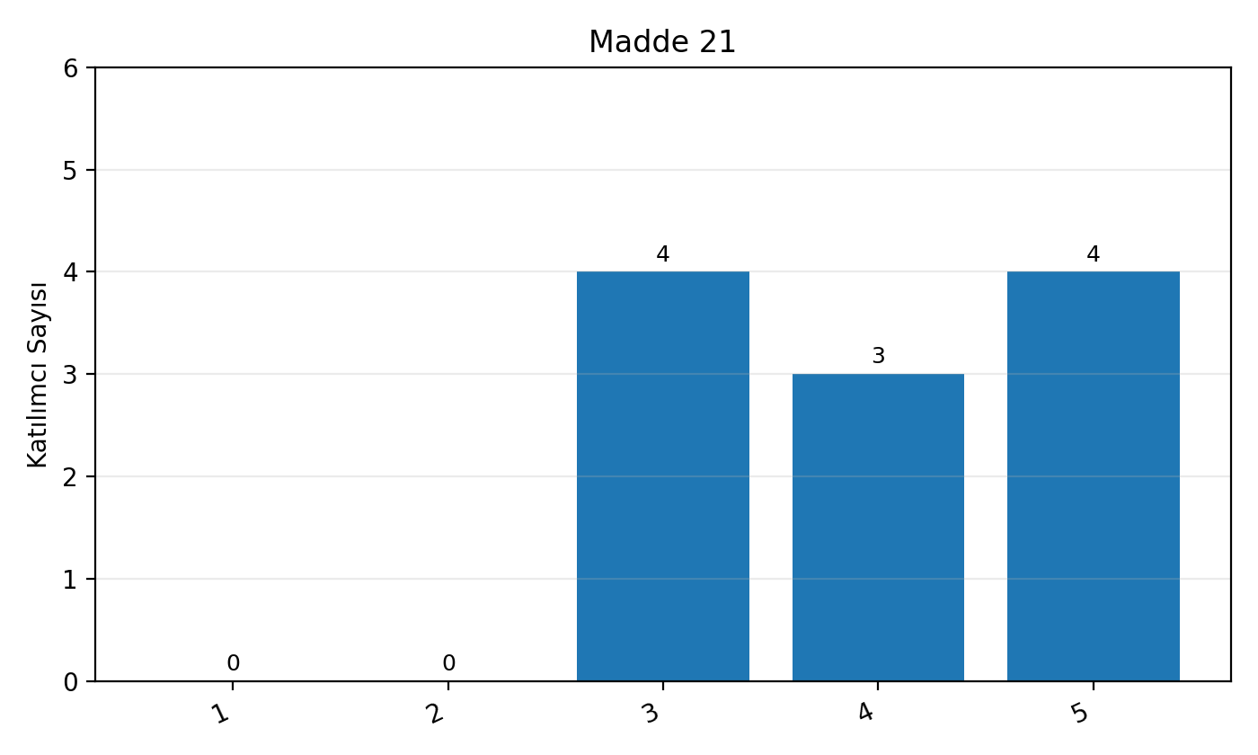

Madde 22’e İlişkin Bulgular
(Program genel olarak yeterli düzeydedir.)
Katılımcıların; 4'i (%36,4) Kesinlikle Katılıyorum, 4'i (%36,4) Katılıyorum, 3'i (%27,3) Kararsızım, 0'i (%0,0) Katılmıyorum, 0'i (%0,0) Kesinlikle Katılmıyorum şeklinde görüş bildirmiştir. Bu maddeye geçerli yanıt veren katılımcı sayısı 11'dir.
Ortalama puanın 4,09/5,00 olması, olumlu görüş oranının %72,7, kararsız görüş oranının %27,3 ve olumsuz görüş oranının %0,0 düzeyinde gerçekleşmesi, Bu sonuç, ilgili alanda dış paydaş görüşlerinin genel olarak olumlu olduğunu; bununla birlikte kararsız görüşlerin program iyileştirme süreçlerinde dikkate alınmasının yararlı olacağını göstermektedir.
Seçenek | Frekans | Oran
5 = Kesinlikle Katılıyorum | 4 | %36,4
4 = Katılıyorum | 4 | %36,4
3 = Kararsızım | 3 | %27,3
2 = Katılmıyorum | 0 | %0,0
1 = Kesinlikle Katılmıyorum | 0 | %0,0
Ortalama |  | 4,09 / 5,00
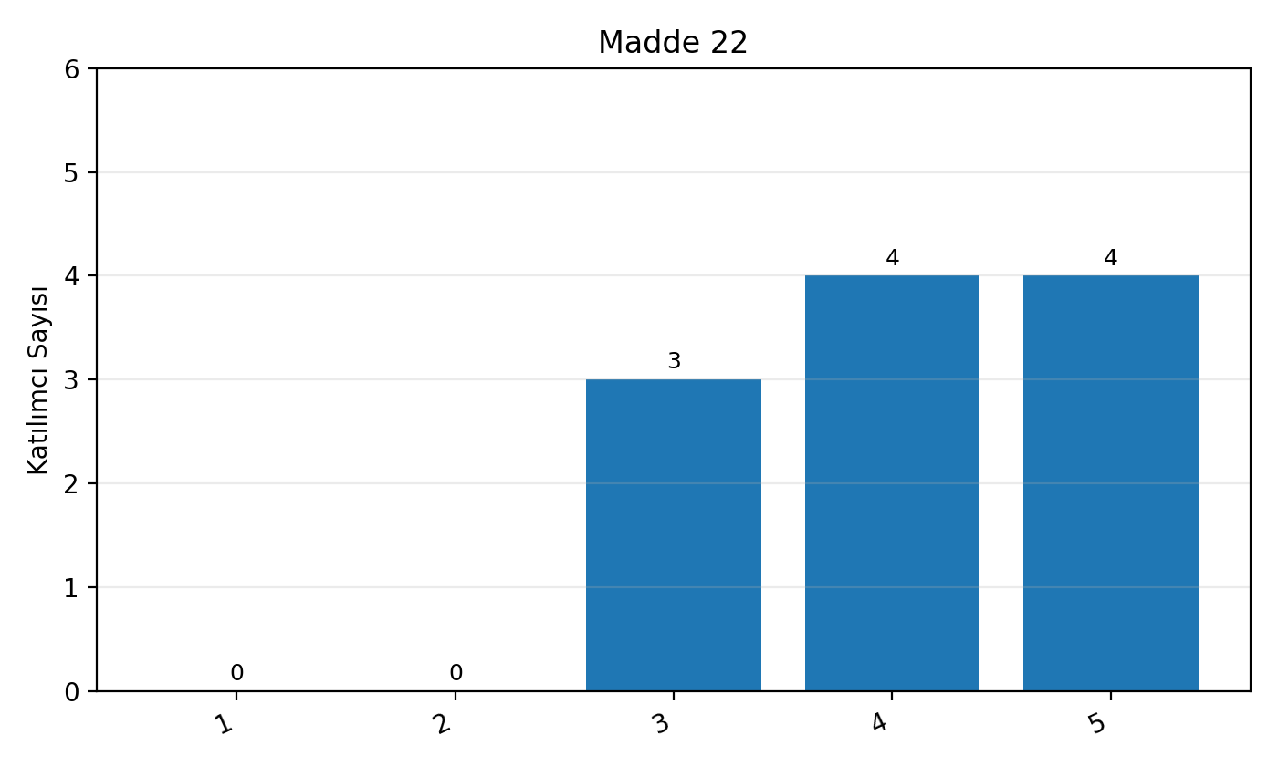

5.6. Açık Uçlu Görüş ve Önerilere İlişkin Bulgular
Açık uçlu yanıtlar incelendiğinde, dış paydaşların programın güçlü yönleri arasında akademik kadro, uygulama alanı ve fakültenin Siirt’in potansiyeliyle uyumlu olmasını vurguladıkları görülmektedir. Bu değerlendirmeler, fakültenin mevcut insan kaynağı, uygulama zemini ve bölgesel konumunun dış paydaşlar tarafından önemli avantajlar olarak algılandığını göstermektedir.
Geliştirilmesi gereken alanlara ilişkin görüşlerde hayvan çeşitliliğinin artırılması, vatandaşla iletişim becerilerinin güçlendirilmesi, fizibilite çalışmalarının geliştirilmesi ve genel olarak tüm alanlarda sürekli iyileştirme yapılması gerektiği ifade edilmiştir. Müfredat açısından işletme ve ekonomi başlıklı ders veya eğitimlerin eklenmesi önerilmiş; mezunlarda cerrahi uygulama, kişisel gelişim ve daha sık uygulama eğitimi ihtiyacı dile getirilmiştir.
Fakülte-sektör iş birliğinin geliştirilmesine yönelik önerilerde sempozyum ve eğitimlerle sektörün fakülteyle daha fazla buluşturulması, daha sık görüş alışverişi yapılması ve yatırım fizibilitelerinin geliştirilmesi gerektiği belirtilmiştir. Genel değerlendirme yanıtlarında ise fakülteye yönelik olumlu ifadelerin öne çıktığı, ancak fakültenin daha görünür, değerli ve sektörle daha güçlü ilişki kuran bir konuma taşınması yönünde beklenti bulunduğu görülmektedir.
Tema | Öne Çıkan Görüşler
Güçlü yönler | Akademik kadro, uygulama alanı, Siirt’in potansiyeli ile uyum.
Geliştirilmesi gereken alanlar | Hayvan çeşitliliği, vatandaşla iletişim, fizibilite çalışmaları, genel iyileştirme ihtiyacı.
Müfredat önerileri | İşletme ve ekonomi ders/eğitimlerinin eklenmesi.
Mezun yeterlilikleri | Cerrahi uygulama becerisi, kişisel gelişim, daha sık uygulama eğitimi.
Fakülte-sektör iş birliği | Sempozyum ve eğitimler, daha sık görüş alışverişi, yatırım fizibiliteleri.
Genel değerlendirme | Fakülte genel olarak olumlu değerlendirilmekle birlikte daha değerli ve görünür bir konuma taşınması beklenmektedir.
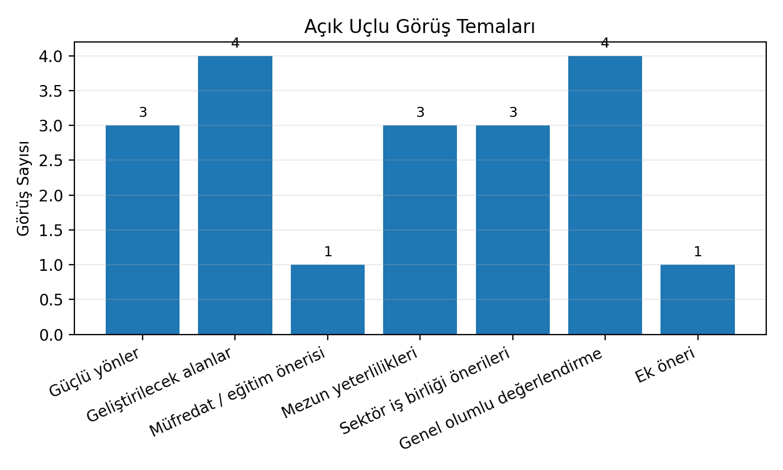

6. Dikkat Kontrol Maddesine İlişkin Veri Kalitesi Değerlendirmesi
Anket formunda veri kalitesini izlemek amacıyla “Bu soru kontrol amaçlıdır. Lütfen ‘Katılıyorum’ seçeneğini işaretleyiniz.” ifadesi yer almıştır. Bu madde genel ortalama ve madde değerlendirmesi hesaplamalarına dahil edilmemiştir.
Kontrol maddesine verilen yanıtlar incelendiğinde 6 katılımcının “Katılıyorum”, 4 katılımcının “Kesinlikle Katılıyorum” ve 1 katılımcının “Kararsızım” seçeneğini işaretlediği görülmektedir. Katılımcı sayısının sınırlı olması nedeniyle değerlendirme veri seti genel düzeyde bütüncül olarak ele alınmış; ancak sonraki uygulamalarda kontrol maddesine ilişkin yönergenin daha açık biçimde vurgulanması ve veri kalitesinin ayrıca izlenmesi önerilmektedir.
Seçenek | Frekans | Oran
5 = Kesinlikle Katılıyorum | 4 | %36,4
4 = Katılıyorum | 6 | %54,5
3 = Kararsızım | 1 | %9,1
2 = Katılmıyorum | 0 | %0,0
1 = Kesinlikle Katılmıyorum | 0 | %0,0

7. Genel Değerlendirme
Dış Paydaş Program Değerlendirme Anketi sonuçları genel olarak değerlendirildiğinde, 11 katılımcının yanıtları üzerinden hesaplanan genel ortalamanın 4,03/5,00 olduğu görülmektedir. Bu değer, dış paydaşların Veteriner Fakültesi programına ilişkin genel algısının olumlu yönde olduğunu göstermektedir.
En yüksek ortalama 4,36/5,00 ile Madde 1 kapsamında elde edilmiştir. Bu madde, “Veteriner Fakültesi programının genel amacı sektör ihtiyaçları ile uyumludur.” ifadesine ilişkindir. Bu bulgu, dış paydaşların programın temel amacı ve toplumsal katkı/hayvan sağlığı bilinci gibi alanlarda fakülteyi güçlü değerlendirdiğini göstermektedir.
En düşük ortalama ise 3,73/5,00 ile Madde 11 kapsamında görülmüştür. Bu madde, “Teknolojik gelişmeler ve yenilikçi uygulamalar programa yansıtılmaktadır.” ifadesine ilişkindir. Bu sonucun özellikle teknoloji ve yenilikçi uygulamaların programa daha görünür biçimde yansıtılması gerektiğine işaret ettiği değerlendirilmektedir.
Boyutlara göre sonuçlar incelendiğinde en güçlü alanın program amacı ve temel yeterlilikler olduğu görülmektedir. Mezun yetkinlikleri, ders içerikleri, uygulama olanakları ve sektör iş birliği boyutları da olumlu düzeyde değerlendirilmiş; ancak bu alanlarda kararsız görüşlerin belirgin olması, dış paydaş beklentilerinin daha düzenli izlenmesi gerektiğini göstermiştir.
Sonuç olarak, dış paydaş değerlendirmeleri fakülte programının genel olarak sektör beklentileriyle uyumlu ve kabul edilebilir düzeyde güçlü olduğunu ortaya koymaktadır. Bununla birlikte uygulama ve staj olanaklarının güçlendirilmesi, teknoloji ve yenilikçi uygulamaların programda daha görünür hale getirilmesi, mezunların iletişim, ekip çalışması, problem çözme ve cerrahi uygulama becerilerinin desteklenmesi, sektör temsilcileriyle daha sık temas kurulması ve dış paydaş görüşlerinin iyileştirme süreçlerine sistematik biçimde yansıtılması önerilmektedir.

8. Ekler

Ek 1. Genel Değerlendirme Özeti
Gösterge | Değer
Katılımcı Sayısı | 11
Değerlendirilen Likert Madde Sayısı | 22
Genel Ortalama | 4,03 / 5,00
Olumlu Görüş Oranı | %69,4
Kararsız Görüş Oranı | %29,3
Olumsuz Görüş Oranı | %1,2

Ek 2. Boyutlara Göre Genel Sonuçlar
Boyut | Ortalama | Olumlu | Kararsız | Olumsuz
Program Amacı ve Temel Yeterlilikler | 4,20 | %80,0 | %20,0 | %0,0
Mezun Yetkinlikleri | 4,00 | %60,6 | %39,4 | %0,0
Eğitim Dengesi, Disiplinler Arası Yapı ve Teknoloji | 3,95 | %70,5 | %27,3 | %2,3
Ders İçerikleri, Uygulama ve Mesleki Yetkinlik | 3,96 | %67,3 | %30,9 | %1,8
Sektör İş Birliği, Dış Paydaş Katkısı ve Genel Yeterlilik | 4,02 | %65,5 | %32,7 | %1,8

Ek 3. Maddelere Ait Ortalama Puanlar
No | Madde | Ortalama | Olumlu | Kararsız | Olumsuz
1 | Veteriner Fakültesi programının genel amacı sektör ihtiyaçları ile uyumludur. | 4,36 | %90,9 | %9,1 | %0,0
2 | Mezunların sahip olması gereken mesleki bilgi düzeyi yeterince tanımlanmıştır. | 4,09 | %72,7 | %27,3 | %0,0
3 | Program mezunlara gerekli klinik ve uygulamalı becerileri kazandırmaktadır. | 3,91 | %54,5 | %45,5 | %0,0
4 | Program mezunları iş hayatına hazır şekilde yetiştirmeyi amaçlamaktadır. | 4,27 | %90,9 | %9,1 | %0,0
5 | Program toplumsal katkı ve hayvan sağlığı bilincini desteklemektedir. | 4,36 | %90,9 | %9,1 | %0,0
6 | Mezunların problem çözme ve karar verme becerileri yeterlidir. | 4,00 | %63,6 | %36,4 | %0,0
7 | Mezunların ekip çalışmasına yatkın oldukları düşünülmektedir. | 3,91 | %54,5 | %45,5 | %0,0
8 | Mezunların iletişim becerileri yeterlidir. | 4,09 | %63,6 | %36,4 | %0,0
9 | Program teorik ve uygulamalı eğitim dengesini sağlamaktadır. | 4,09 | %72,7 | %27,3 | %0,0
10 | Program disiplinler arası çalışmayı desteklemektedir. | 4,00 | %72,7 | %27,3 | %0,0
11 | Teknolojik gelişmeler ve yenilikçi uygulamalar programa yansıtılmaktadır. | 3,73 | %63,6 | %27,3 | %9,1
12 | Teknolojik gelişmeler ve yenilikçi uygulamalar programa yansıtılmaktadır. 2 | 4,00 | %72,7 | %27,3 | %0,0
13 | Ders içerikleri güncel bilimsel ve teknolojik gelişmelere uygundur. | 3,91 | %63,6 | %36,4 | %0,0
14 | Dersler sektör ihtiyaçlarını karşılayacak şekilde planlanmıştır. | 4,00 | %63,6 | %36,4 | %0,0
15 | Uygulama ve staj olanakları yeterlidir. | 4,00 | %72,7 | %27,3 | %0,0
16 | Ders içerikleri mesleki yetkinlik kazandırmaktadır. | 4,00 | %72,7 | %27,3 | %0,0
17 | Seçmeli ders çeşitliliği yeterlidir. | 3,91 | %63,6 | %27,3 | %9,1
18 | Program sektör temsilcilerinin görüşleri dikkate alınarak geliştirilmektedir. | 4,00 | %63,6 | %27,3 | %9,1
19 | Mezunlar sektör beklentilerini karşılayabilecek yeterliliğe sahiptir. | 3,91 | %54,5 | %45,5 | %0,0
20 | Dış paydaş görüşleri iyileştirme süreçlerine yansıtılmaktadır. | 4,09 | %72,7 | %27,3 | %0,0
21 | Fakülte sektör ile iş birliği içerisinde çalışmaktadır. | 4,00 | %63,6 | %36,4 | %0,0
22 | Program genel olarak yeterli düzeydedir. | 4,09 | %72,7 | %27,3 | %0,0

